МИНИСТЕРСТВО ОБРАЗОВАНИЯ И НАУКИ УКРАИНЫ
ДОНЕЦКИЙ НАЦИОНАЛЬНЫЙ УНИВЕРСИТЕТ

Руководство пользователя информационной системы
«заработная плата»

Руководство пользователя на 98 страницах

Донецк – 2013
СОДЕРЖАНИЕ
Введение 5
1. Общая информация 6
1.1 Идентификация пользователя 6
1.2 Главное окно системы 6
1.3 Рабочая область 11
1.4 Строка состояния 11
1.5 Кнопки стандартной панели управления 12
1.6 Поиск 12
1.7 Поле для ввода даты 13
2. Работа с меню «Сервіс» 14
2.1 Карта организации 14
2.2 Импорт информации 14
2.3 Экспорт расчетных данных 15
2.4 Проценты отчислений 15
2.5 Налоги 16
2.6 Пользователи системы 18
2.7 Импорт текущих операций 19
2.8 Виды операций системы 19
2.9 Перевести систему в предыдущий период 20
2.10 Даты повышения окладов 21
2.11 Ассоциация бюджетов 22
3. Работа со справочниками 24
3.1 Справочник физических лиц 24
3.2 Справочник видов операций 31
3.3 Справочник подразделений 39
3.4 Справочник льгот 41
3.5 Справочник видов выплат 42
3.6 Справочник констант 43
3.7 Справочник типов трудовых соглашений 44
3.8 Табельный учет 46
3.8.1 Календарь 46
3.8.2 Справочник режимов труда 47
3.9 Редактирование показателей инфляции 49
4. Работа с меню Показники 50
4.1 Работники (информация) 50
4.2 Свойства лиц 54
4.3 Текущие операции 55
4.4 Состав вне списка 57
4.5 Дополнительные начисления, постоянные удержания 58
4.6 Перечень инвалидов 60
4.7 Исполнительные листы 61
4.8 Пользующиеся льготами 61
4.9 Бравшие ссуду 62
5. Работа с пунктом меню «Інформація» 63
5.1 Данные прошлых периодов 63
5.2 Данные ведомостей 65
5.2.1 Реестры 65
5.2.2 Фильтр и поиск 68
5.3 Ведомости периода 69
5.4 Реестры больничных листов 70
6. Работа с меню Робота 72
6.1 Расчет аванса 72
6.2 Текущие выплаты 73
6.3 Импорт приказов 74
6.4 Срочный расчет 75
6.5 Расчет заработной платы 76
6.6 Пересчет заработной платы 77
6.7 Ведомости расчета, показатели расчета 78
6.8 Просмотр перерасчета 78
6.9 Завершение операции 79
7. Работа с пунктом меню «Звітність» 80
7.1 Расчётная отчетность 80
7.2 Сводная ведомость 81
7.3 Анализ начисления заработной платы 82
7.4 Отчет по свойствам 84
7.5 Справка для оформления соц. помощи (субсидии) 85
7.6 Справка про доходы (в Фонд Занятости) 86
7.7 Справка про доходы (общая) 87
7.8 Справка про доходы (в Банк) 88
7.9 Справка про доходы (к годовой декларации) 89
7.10 Справка про заработную плату для начисления пенсии 91
7.11 Персонифицированный учет 92
7.12 Форма 1ДФ 93
7.13 Перерасчет ПДФО за год (формирование справок) 95
7.14 Перерасчет ПДФО за год (реестр перерасчетов) 97
7.15 Отчет про заработную плату и другие доходы 98

Введение

Данное руководство содержит в себе описание возможностей информационной системы расчета заработной платы, а также указания по их использованию.
В 1-ой главе приводится общая информация о системе и приемы работы в ней. Описание основных инструментов работы с системой в прочих главах не повторяется и в случае возникновения вопросов необходимо обращаться к 1-ой главе.
В прочих шести главах представляется работа с каждым из пунктов главного меню. В тексте также даются примеры и пояснения работы с наиболее сложными элементами программы.

Общая информация

1.1 Идентификация пользователя
При запуске подсистемы возникает окно идентификации пользователя. Оно содержит два поля для ввода, кнопки управления окном. В верхнем поле окна требуется ввести название пользователя, в поле ниже следует указать соответствующий пароль и нажать Enter или кликнуть на кнопке «Принять».
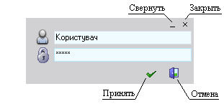
Рис.1.1 - Окно идентификации пользователя

1.2 Главное окно системы
Если данные на форме идентификации введены правильно, то на экране появится главное окно системы (рис. 1.2).
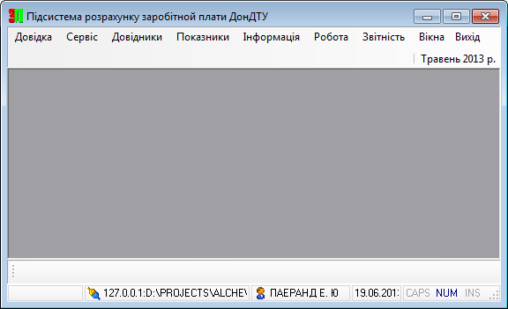
Рис. 1.2 - Главное окно системы
Оно состоит из:
- главного меню;
- рабочей области;
- строки состояния.
Главное меню включает в себя следующие пункты групп команд: Довідка, Сервіс, Довідники, Показники, Інформація, Робота, Звітність, Вікна, Вихід.
Пункт «Довідка» содержит в себе подпункты «Про програму» и «Що нового» (рис.1.3).
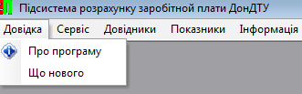
Рис.1.3 - Пункт меню «Довідка»
Первый содержит в себе сведенья о разработчиках и поставщике данного программного продукта. При вызове второго пункта появляется окно, содержащее информацию об изменениях, внесенных в программу (рис.1.4).

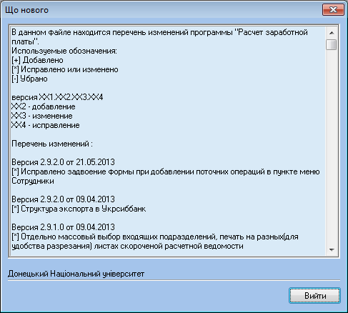
Рис.1.4 - Що нового
Пункт главного меню «Сервіс» выглядит следующим образом (рис.1.5).
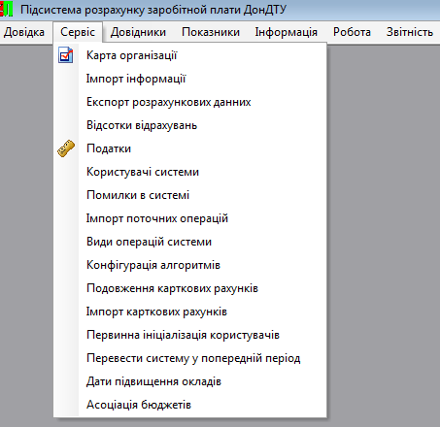
Рис.1.5 – Пункт меню «Сервіс»
При выборе пункта «Довідники», на экране появится следующее подменю (рис.1.6).
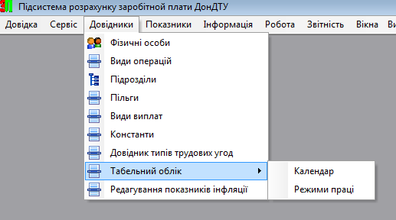
Рис.1.6 - Меню «Довідники»
При выборе пункта «Показники», на экране появится подменю:
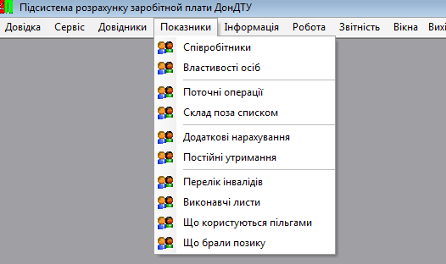
Рис.1.7 – Пункт меню «Показники»
Пункт «Інформація» предоставляет следующие возможности (рис.1.8).
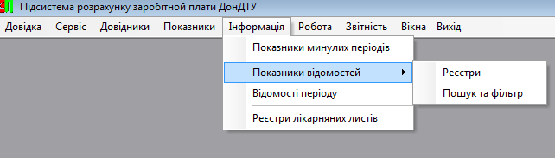
Рис.1.8 – Пункт меню «Інформація»
Выбор пункта «Робота» позволяет воспользоваться такими функциями подсистемы, которые показаны на рис.1.9.
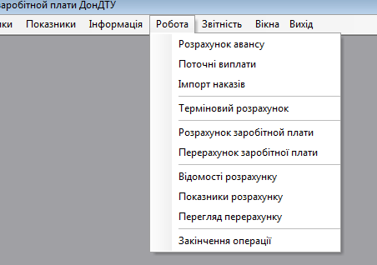
Рис.1.9 – Пункт меню «Робота»
Пункт «Звітність» содержит следующие команды (рис.1.10).
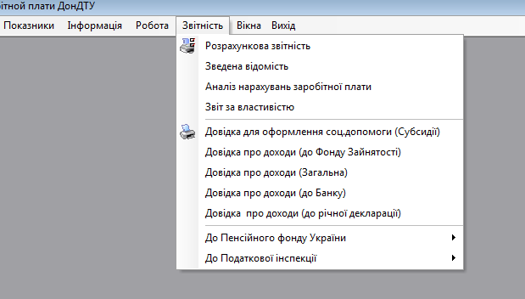
Рис.1.10 - Пункт меню «Звітність»
Работа с вышеназванными пунктами меню будет описана позже.
Команды пункта меню «Вікна» предназначены для работы с окнами в рабочей области системы (рис.1.11).
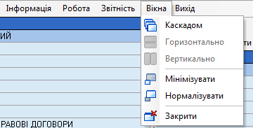
Рис.1.11 - Пункт меню «Вікна»
Первые 3 команды позволяют упорядочить окна в рабочей области каскадом, вертикально или горизонтально. Следующий раздел предназначен для изменения размеров окон системы. Команда «Мінімізувати» предназначена для минимизации всех окон в рабочей области, команда «Нормалізувати» восстанавливает все окна. Командой «Закрити» закрываются все окна в рабочей области системы.
Выбрав пункт «Вихід», появится окно подтверждения выхода из системы (рис.1.12).
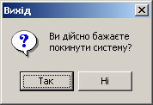
Рис.1.12 - Окно запроса на выход из подсистемы

1.3 Рабочая область
Рабочая область системы расположена под строкой меню. В рабочей области будут открываться окна справочников или любые другие рабочие окна системы. Окна системы обладают стандартными кнопками управления окном. Они могут быть свернуты, развернуты/восстановлены и закрыты подобно прочим окнам операционной системы Windows.

1.4 Строка состояния
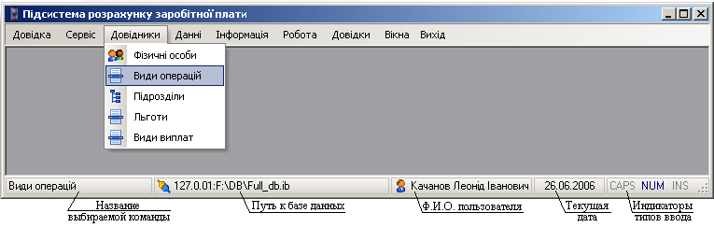
Рис.1.13 - Строка состояния
Строка состояния содержит 5 разделов. При перечислении слева направо: в 1-ом отображается название выбираемой команды меню или кнопки; во 2-ом указан путь к базе данных, к которой ведется работа; 3-ий раздел показывает фамилию, имя и отчество текущего пользователя; в 4-ом выводится текущая дата; в 5-ом разделе расположены индикаторы режимов ввода. Если подсвечен пункт CAPS (клавиша Caps Lock), то ввод производится прописными буквами; NUM (клавиша Num Lock) – возможен ввод цифр с малой цифровой клавиатуры; INS (клавиша Insert) – при вводе вместо вставки будет использоваться замещение уже имеющегося текста.

1.5 Кнопки стандартной панели управления
На экранных формах присутствует панель управления. Описание функциональности каждого элемента представлено в табл.1.
Таблица 1. Кнопки стандартной панели управления
Графический  элемент | Содержание | Горячие клавиши | Комментарии
, ,  | Добавить | Ins | Кнопка служит для добавления данных в справочник.
,  | Редактировать | F2 | Кнопка служит для редактирования данных в справочнике.
 | Удалить | Del | Кнопка служит для удаления данных из справочника.
,  | Просмотр | Space | Кнопка служит для просмотра формы с заполненными данными.
 | Обновить | F5 | Кнопка служит для обновления окна справочника клиента, загружая данные с сервера.
 | Фильтр | F8 | Кнопка служит для выбора из базы записей определенного типа.
 | Выход | Esc | Кнопка служит для выхода из справочника.
 | Выбрать из справочника | Ctrl+Enter | Служит для заполнения формы данными из другого справочника.

Для нажатия соответствующей кнопки на панели инструментов необходимо кликнуть левой кнопки мыши на элементе или нажать на клавиатуре зарезервированное сочетание клавиш.

1.6 Поиск
Внизу стандартной рабочей формы может быть поле для поиска:

Рис.1.14 - Строка поиска
Для того чтобы произвести поиск необходимо ввести несколько первых букв искомой записи, при этом переход на искомую запись будет произведен по нажатию Enter. Панель поиска может также содержать выпадающий список, содержащий названия полей, по которым можно осуществлять поиск. Выбор необходимого для поиска поля осуществляется выбором его названия в этом списке. В случае, когда для поиска могут использоваться только одно числовое и одно текстовое поле, выбора между ними не предоставляется, а требуемое автоматически определяется программой по вводимым символам.
Возможен также поиск без использования вышеописанного инструмента, например, в таблицах, содержащих табельный номер и Ф.И.О. служащего (рис.1.15). Необходимо сделать данную таблицу активной (щелчок на какой-либо из ее записей) и вводить искомый табельный номер или Ф.И.О. Для ввода пробела при таком поиске используется сочетание клавиш Ctrl + Space.
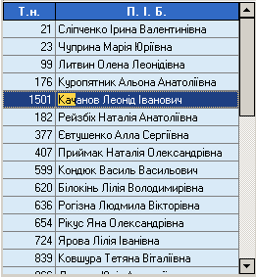
Рис.1.15 - Таблица с возможностью быстрого поиска

1.7 Поле для ввода даты
На большинстве форм, где необходимо ввести дату, это можно сделать при помощи следующего поля:
Рис.1.16. Поле для ввода даты
Нажатием на стрелку «вниз» справа раскрывается календарь, в котором можно выбрать дату (рис.1.17).
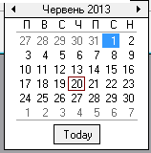
Рис.1.17 - Календарь

Работа с меню «Сервіс»

2.1 Карта организации
Пункт «Карта організації» представляет основную информацию об основных свойствах системы: название и адрес предприятия, Ф.И.О. должностных лиц, их идентификационные коды, телефоны, информацию о фондах социального страхования по временной нетрудоспособности, настройки операций.
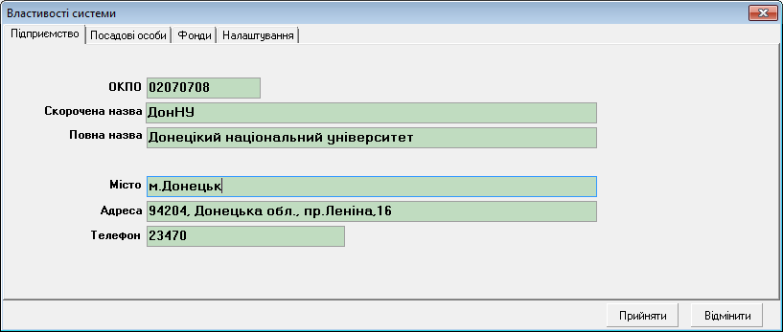
Рис.2.1 - Вкладка «Підприємство» свойств системы
Изменение данных можно производить вручную, путем нажатия курсора на определенном поле и заполнением соответствующей информацией. Для подтверждения изменений нажать кнопку Прийняти, для отмены – Відміна.

2.2 Импорт информации
Данный пункт позволяет совершать действия по импорту внешних данных в подсистему «Заработная плата» (2.2).
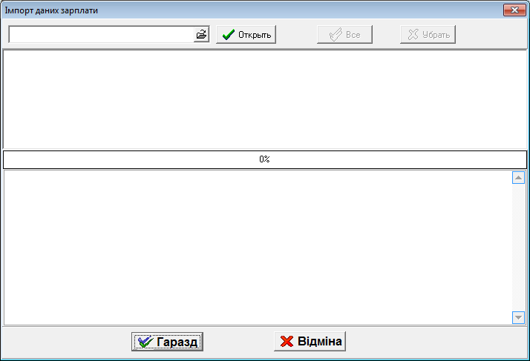
Рис.2.2 - Окно «Импорт данных зарплаты»
Для добавления внешних данных, необходимо нажать кнопку на панели инструментов (рис.2.3).
Рис.2.3 - Добавление внешних данных
После этого нажать кнопку Открыть для импорта данных из внешнего источника.
Для завершения операции нажать Гаразд, для отмены – Відміна.

2.3 Экспорт расчетных данных
Данный пункт позволяет совершать действия по экспорту внутренних данных из подсистемы «Заработная плата» во внешние источники (2.4).
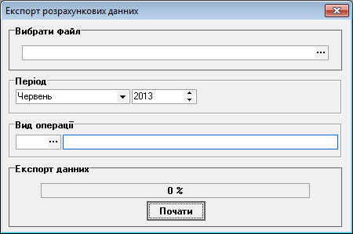
Рис.2.4 - Окно «Экспорт расчетных данных»
Чтобы выбрать файл, куда необходимо переместить данные, необходимо из поля Вибрати файл выбрать соответствующий файл.
Данные для экспорта можно отсортировать по периоду, по виду операции.
Для начала экспорта данных необходимо нажать кнопку Почати.

2.4 Проценты отчислений
Данный пункт содержит информацию о процентах отчислений и периодах их действия (рис.2.5).
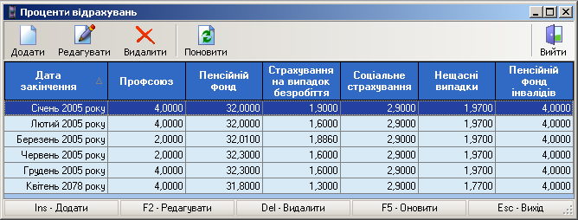
Рис.2.5 - Окно «Проценты отчислений»
Нажатие кнопок Додати, Редагувати вызывает следующее окно редактирования процентов отчислений (рис.2.6).
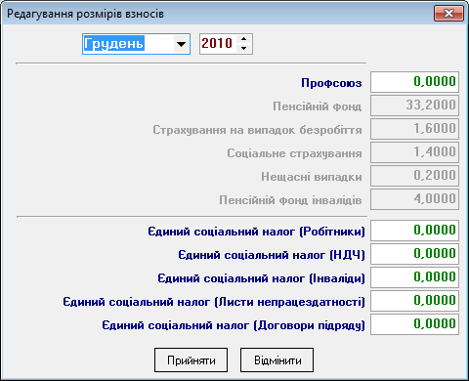
Рис.2.6 - Редактирование процентов отчислений

2.5 Налоги
Выбор пункта Податки открывает окно со сведеньями о действующих налогах и правилах удержания (рис.2.7).
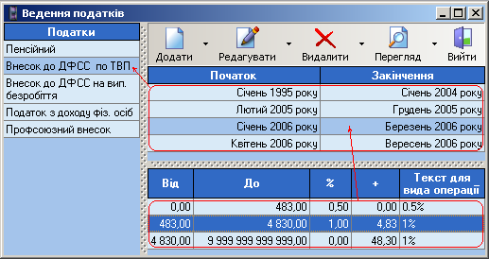
Рис.2.7 - Ведение налогов (красными стрелками показаны связи между таблицами)
Каждой из кнопок Додати, Редагувати, Видалити, Перегляд соответствует два варианта: Період и Сіть. Первый вариант предполагает редактирование сроков действия правил удержания (см. рис.2.8), второй – корректировку собственно правил удержания (см. рис.2.9).
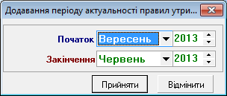
Рис.2.8 - Редактирование периода действия правил удержания
Окно корректировки правил содержания выглядит следующим образом (рис.2.9).
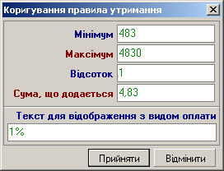
Рис.2.9 - Корректировка правил удержания
Удаление периода возможно лишь после удаления всех его правил удержания.

2.6 Пользователи системы
Выбор пункта Користувачі системи открывает окно со сведеньями об активных пользователях подсистемы «Заработная плата» в сети (рис.2.10).
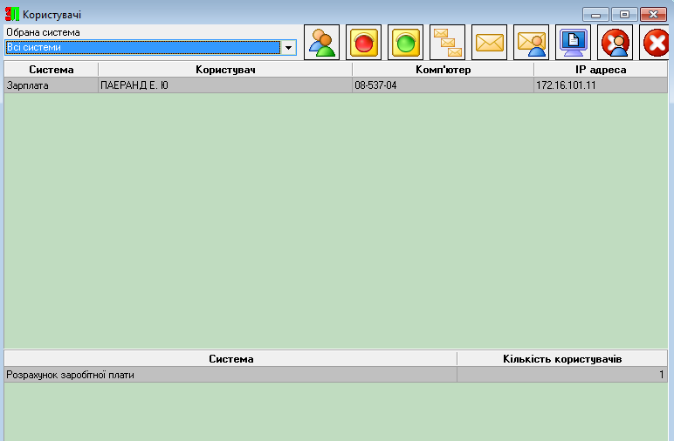
Рис.2.10 - Пользователи системы
Панель управления данного окна позволяет выполнять следующие функции: обновление данных, заблокировать/разблокировать выбранную систему, послать сообщения всем пользователям все систем, послать сообщение пользователям выбранной системы, послать сообщение отдельному пользователю, получить копию экрана пользователя, закрыть отдельного пользователя, закрыть всех (рис.2.11).

Рис.2.8 - Панель управления

2.7 Импорт текущих операций
Выбор пункта Імпорт поточних операцій позволяет совершать действия по импорту определенной операции в подсистему «Заработная плата» (рис.2.9).
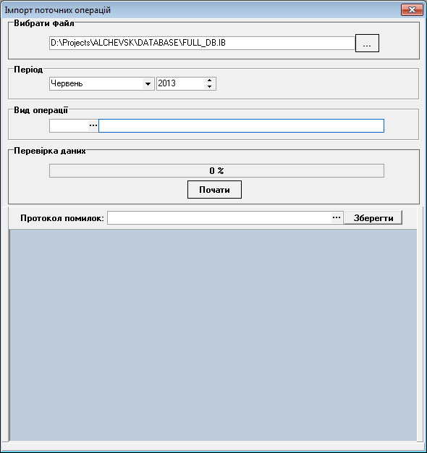
Рис.2.9 - Импорт текущих операций
Для импорта данных по текущей операции необходимо:
- Выбрать файл, в который будут импортироваться данные.
- Выбрать текущий период операции.
- Выбрать необходимую операцию из справочника.
- Для импорта нажать кнопку Почати. При необходимости выбрать протокол ошибок из справочника и сохранить, нажав кнопку Зберегти.

2.8 Виды операций системы
Выбор пункта Види операцій системи открывает окно со сведеньями о действующих видах операций в подсистеме (рис.2.10).
Виды операций представлены в виде иерархического списка. Окно имеет два подокна: название видов операций и их свойства.
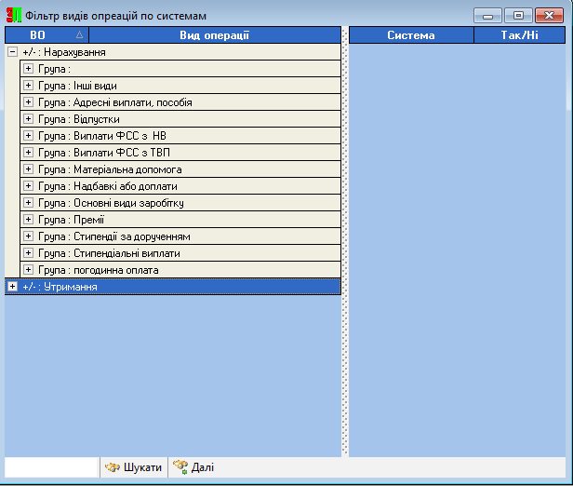
Рис.2.10 - Виды операций системы

2.9 Перевести систему в предыдущий период
Выбор пункта Перевести систему у попередній період позволяет призводить действия по возврату всех расчетных данных и операций подсистемы «Заработная плата» из текущего периода в предыдущий (рис.2.11).

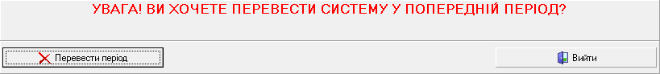
Рис.2.11 - Перевод системы в предыдущий период
При нажатии кнопки Перевести період на экране появится следующее окно (рис.2.12).
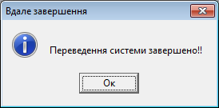
Рис.2.12 - Подтверждение перевода периода

Для окончания операции нажать кнопку Ок.

2.10 Даты повышения окладов
Выбор пункта Дати підвищення окладів открывает окно со сведеньями о датах, когда производились повышения окладов (рис.2.13).
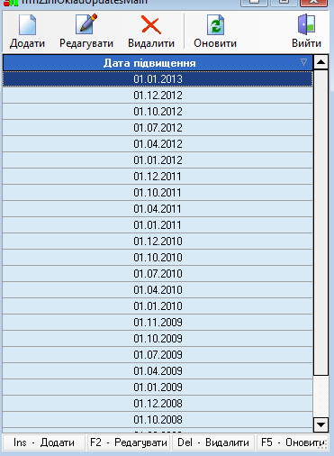
Рис.2.13- Даты повышения окладов
На панели инструментов находятся кнопки, благодаря которым можно производить различные действия по добавлению новых дат повышения, редактированию уже имеющихся дат, удалению и обновлению данных (рис.2.14).
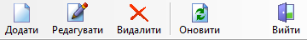
Рис.2.14 - Панель управления
Окно добавления даты повышения окладов выглядит следующим образом (рис.2.15).
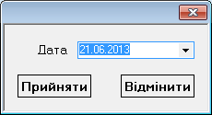
Рис.2.15 - Добавление даты повышения

2.11 Ассоциация бюджетов
Выбор пункта Асоціація бюджетів открывает окно со сведеньями об ассоциациях тех бюджетов, которые перестали функционировать, на действующие (рис.2.16).
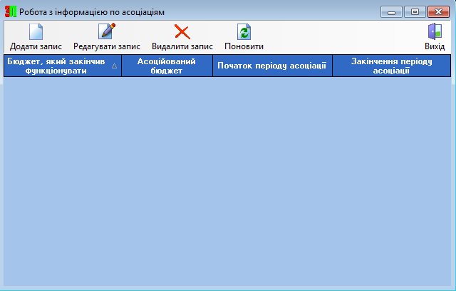
Рис.2.16- Ассоциация бюджетов
Кнопки на панели инструментов предоставляют возможность добавлять новые записи, редактировать уже имеющиеся записи, удалять и обновлять записи (рис.2.17).

Рис.2.17. Панель инструментов

Окно добавления ассоциации бюджета выглядит следующим образом (рис.2.18).

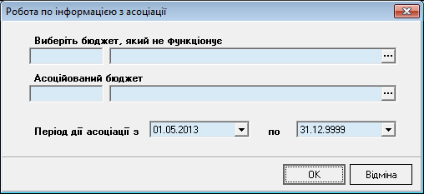
Рис.2.18 - Добавление записи

Работа со справочниками

3.1 Справочник физических лиц

3.1.1 Назначение
Справочник подсистемы, содержащий полную информацию о всех физических лицах. Позволяет выполнять все необходимые действия по просмотру, вводу, поиску, изменению данных о физических лицах и вводу новых данных в справочник.

3.1.2 Общая информация
Справочник физических лиц (рис.3.1) представлен в виде таблицы, содержащей табельный номер, ФИО, идентификационный номер и дату рождения.

3.1.3 Открытие справочника:
Открыть пункт меню «Довідники».
Выбрать пункт «Фізичні особи».
При выборе справочника на экране появится форма (рис.3.1).
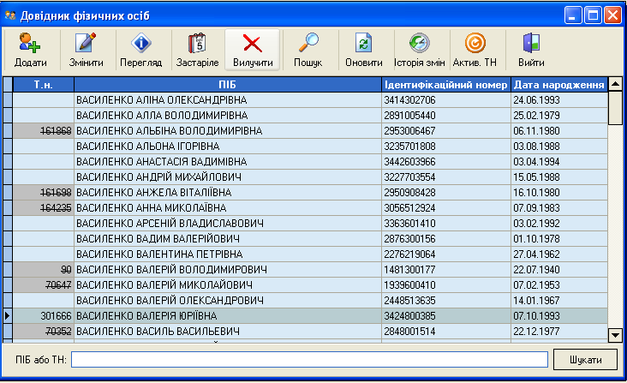Рис.3.1 - Справочник физических лиц
Форма содержит панель инструментов (рис3.2) и панель поиска (рис.3.3), управление которыми будет рассмотрено ниже.
Панель инструментов представлена следующим образом.
Рис. 3.2 - Панель инструментов
Панель поиска выглядит следующим образом (рис.3.3).
Рис. 3.3 - Панель поиска

3.1.4 Использование поиска
Перед появлением рабочей формы появляется форма предварительного поиска, результаты которого выводятся в рабочую форму справочника. В качестве критерия поиска можно указывать как табельный номер, так и ФИО. Для поиска нажать кнопку Шукати. В справочнике физических лиц, при использовании поиска, есть возможность полностью не вводя фамилию, ввести имя и отчество. Данная функция предназначена для случаев, когда фамилия физического лица полностью неизвестна. В таблицу будут выведены все лица, отвечающие заданным критериям поиска (рис. 3.4).
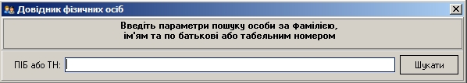
Рис. 3.4 – Форма предварительного поиска
Визу стандартной рабочей формы есть поле для быстрого поиска.
Для того чтобы произвести поиск необходимо ввести несколько первых букв искомой записи и нажать кнопку «Шукати».
На панели инструментов имеется кнопка поиска по старой фамилии или идентификационному коду. Для поиска нажать кнопку поиск (), в появившемся диалоговом окне выбрать критерий поиска (идентификационный код либо фамилия), заполнить необходимое поле и нажать кнопку Пошук.

3.1.5 Навигация
После использования поиска, его результаты выводятся в таблицу главной рабочей формы справочника. Навигация по таблице результатов возможна как с помощью мыши, так и с помощью клавиатуры. Используя полосу прокрутки (либо с помощью скрола), можно найти область, в которой расположен искомый элемент списка. Нажатием левой клавиши мыши позиционировать курсор на нужном элементе. Для навигации с клавиатуры используются стрелки.

3.1.6 Функциональность
Добавление физического лица
- При выборе кнопки «Додати» ( )на экране появится следующая форма (рис.3.5).
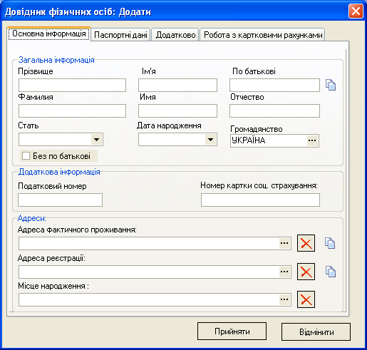
Рис.3.5 – Форма добавления физического лица
- На вкладке Основна інформація, в пустой форме заполнить необходимые поля. Поля Прізвище, Ім’я, По батькові, Фамилия, Имя, Отчество обязательны для заполнения. Также можно ввести информацию об идентификационном коде, номере карточки соцстрахования, адресе и -месте рождения. Рядом с полем По батькові имеется кнопка ( ). При нажатии её данные из полей Прізвище, Ім’я, По батькові будут скопированы в поля Фамилия, Имя, Отчество.
- После заполнения вкладки Основна інформація можно переходить к вкладке Паспортні дані (рис. 3.6). Вкладка содержит основную панель инструментов, работа с которой будет описана ниже.
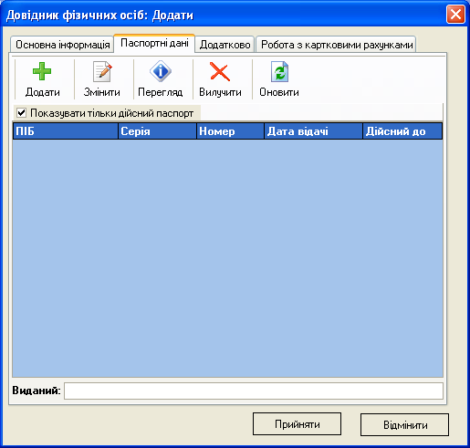
Рис. 3.6 – Вкладка «Паспортні дані»
- Нажать кнопку Додати(), в появившейся форме заполнить необходимые поля, и нажать кнопку Прийняти для сохранения данных, либо Відмінити для отмены (рис. 3.7)
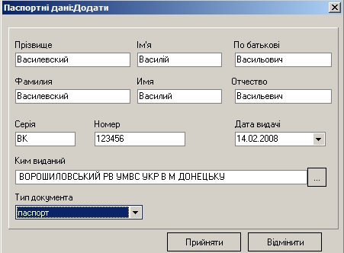
Рис. 3.7 – Форма добавления документа
- Для изменения паспортных данных нажать кнопку Змінити(), в появившейся форме произвести изменение данных, как описано в предыдущем пункте.
- Для просмотра данных о паспорте нажать кнопку Перегляд (), откроется форма редактирования данных, доступная только для просмотра.
- Для удаления паспорта нажать кнопку Вилучити().В появившемся диалоговом окне нажать кнопку Так для подтверждения и кнопку Ні для отмены.
- Для обновления данных о паспорте нажать кнопку Оновити().
- После заполнения паспортных данных, при необходимости перейти к вкладке Додатково (рис.3.8).
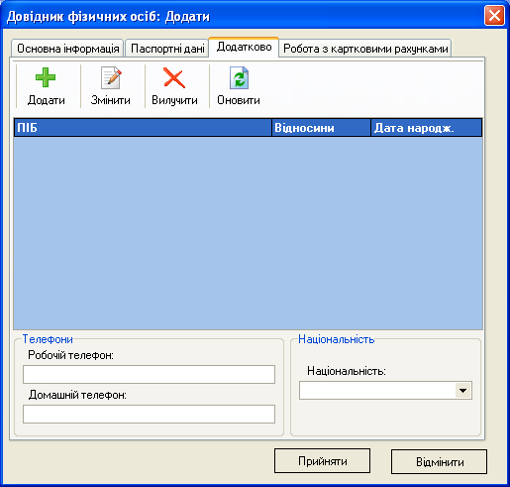
Рис. 3.8 – Вкладка «Додатково»
Во вкладке Додатково можно внести номер телефона, национальность физического лица, которую можно выбрать из справочника, а также добавить информацию о семье (рис.3.9). Изменение, удаление и обновление производятся аналогично форме добавления паспорта. Следует заметить, что при добавлении членов семьи во вкладке добавления можно указывать их дату рождения. Для этого необходимо нажать Використовувати дату народження и указать дату.
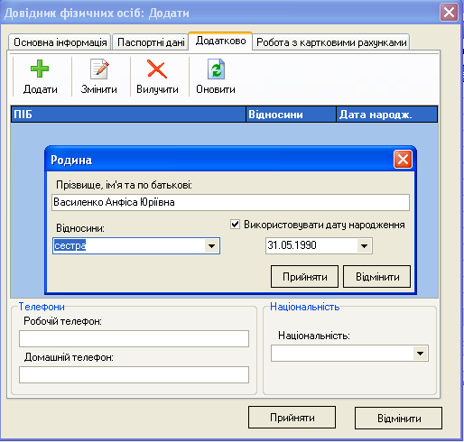
Рис. 3.9 – Добавление дополнительной информации
- После заполнения вкладки Додатково при необходимости перейти к вкладке Робота з картковими рахунками (рис.3.10).
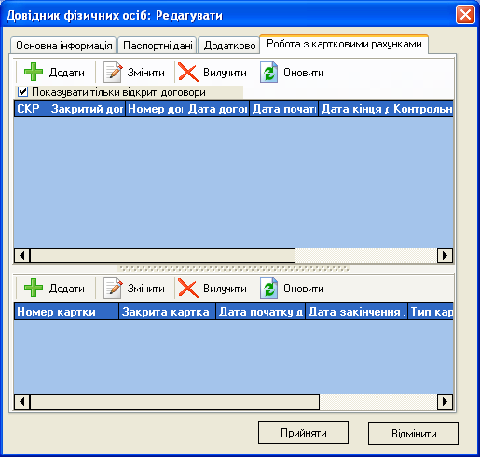
Рис.3.10 – Вкладка Робота з картковими рахунками
Работа с вкладкой, добавление, изменение, удаление и просмотр, как договоров, так и банковских карт аналогична работе форме добавления паспорта (рис.3.11).
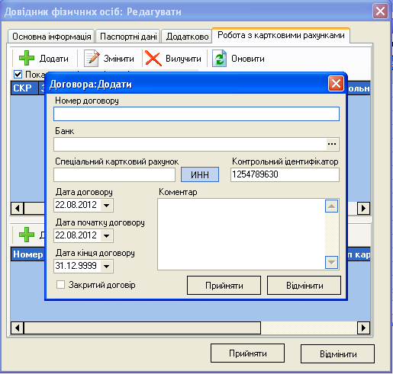
Рис.3.11 – Форма добавления договора
Форма добавления банковской карты выглядит следующим образом (рис.3.12).
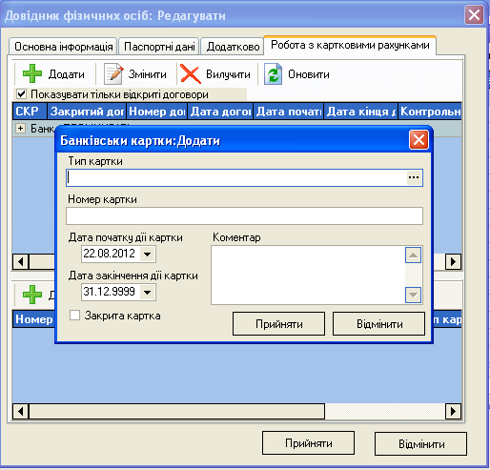
Рис.3.12 – Форма добавления банковской карты
- Для сохранения сделанных изменений нажать кнопку Прийняти, для отмены нажать Відмінити.
Изменение данных о физическом лице
- Нажать кнопку Змінити ().
- В появившейся форме произвести редактирование данных, как это описано в пункте Добавление физического лица.
Просмотр данных о физическом лице
Нажать кнопку Перегляд(), при этом появиться форма аналогичная форме редактирования данных, доступная только для чтения.
Удаление данных о физическом лице
Для удаления данных о физическом лице нажать кнопку Вилучити(). В появившемся диалоговом окне нажать кнопку Так для подтверждения и кнопку Ні для отмены.
Обновление данных о физическом лице
Для обновления данных о физическом лице нажать кнопку Оновити().

3.2 Справочник видов операций
Еще один справочник подсистемы, содержащий полную информацию обо всех производимых на предприятии видах финансовых операций с сотрудниками. Позволяет выполнять все необходимые функции по просмотру, вводу, поиску, изменению видов оплат, а также вводу новых видов оплат в справочник.

3.2.1 Открытие справочника
Для открытия справочника необходимо выполнить команду  Види операцій в меню Довідники. При выборе справочника на экране окно справочника, которое в общем виде представлено на рис. 3.13.
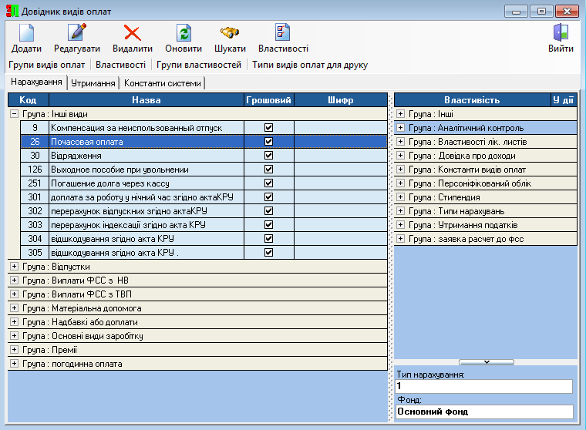
Рис. 3.13 - Окно справочника видов операций

3.2.2 Работа с видами начислений
Для просмотра начислений необходимо щелкнуть на закладке Нарахування (сразу после открытия справочника она активна по умолчанию). В таблице слева отображаются группы видов начислений. Свернутая группа обозначается  слева от названия. Нажатие на приведет к отображению видов начислений по данной группе, при этом развернутая группа будет обозначена  слева от названия группы.
При выборе определенного вида начислений в таблице справа отображаются свойства, которые можно установить для данного начисления. Свойства начислений также объединены в группы, которые можно разворачивать с помощью и сворачивать (). Для того, чтобы включить для выбранного вида начисления то или иное свойство, необходимо установить галочку  справа от названия свойства, дважды щелкнув в этом месте мышью. Чтобы отключить свойство – галочку нужно убрать. Устанавливать и убирать галочку можно нажатием клавиши Space.
Также по каждому виду начислений можно посмотреть дополнительные свойства, которые отображаются в правом нижнем углу окна (рис. 3.14).
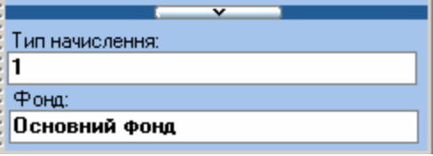
Рис. 3.14 - Просмотр типа выбранного вида начислений и фонда финансирования
Нажатие на кнопку  – скрывает эти свойства, и, наоборот, при нажатии на кнопку  – эти свойства отображаются.

3.2.3 Добавление видов начислений
Нажать накнопку Додати () или клавишу Insert. Для добавления вида начисления, нужно заполнить форму (рис. 3.15) и нажать кнопку Прийняти.
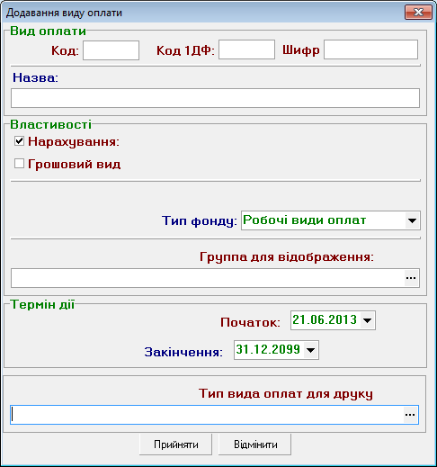
Рис. 3.15 - Добавление вида начисления
Чтобы установить, к какой группе отнести данный вид начисления, нужно нажать на кнопку и в открывшемся списке выбрать необходимую группу операций.

3.2.4 Изменение, удаление и обновление видов начислений
Нажатие на кнопки Редагувати () или клавиши F2, приводит к возможности изменения параметров выбранного вида начисления. При этом открывается форма, аналогичная рис. 3.15.
Удаление видов начислений и обновление сведений о них осуществляется в стандартном режиме: с помощью кнопок Видалити () (или клавиша Delete) и Поновити () (или клавиша F5).

3.2.5 Работа с видами удержаний
Для просмотра удержаний необходимо щелкнуть на закладке Утримання. Работа с видами удержаний: их просмотр, просмотр и изменение свойств, редактирование, удаление и т. д. осуществляется аналогично предыдущему пункту («Работа с видами начислений»).

3.2.6 Поиск видов операции
В справочнике можно осуществить поиск интересующих видов опрерации: как по названию, так и по их коду. Для этого в панели инструментов нужно нажать кнопку Шукати (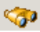) (или клавишу F7). В открывшемся диалоговом окне (рис. 3.16) нужно установить переключатель на Назва ВО, если поиск производится по названию, или на Код ВО, если поиск производится по коду вида операции. Далее нужно щелкнуть мышью в поле Текст и ввести название (можно начальную часть названия) искомого вида операции или его код. После этого нужно нажать кнопку Шукати.
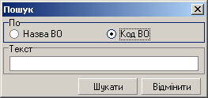
Рис. 3.16 - Поиск вида операции
Поиск осуществляется на одной из закладок Нарахування, Утримання, Кореспонденція, Константи системи, а именно на той, которая в данный момент активна.

3.2.7 Работа с группами видов оплат
Чтобы управлять группами видов оплат, нажмите на кнопку Групи видів оплат, расположенную под панелью инструментов основного окна справочника. При этом откроется следующее окно (рис. 3.17).
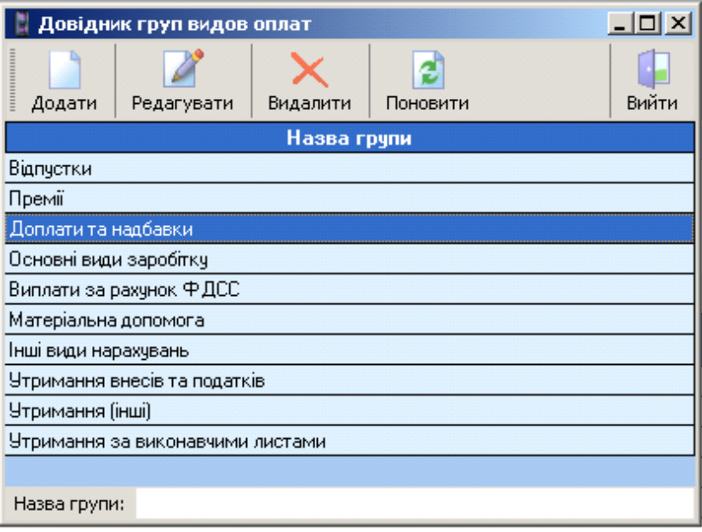
Рис. 3.17 - Окно справочника групп видов оплат
Добавление, изменение, удаление, обновление групп видов оплат и выход из справочника осуществляются в соответствии с пунктом 1.5.
Внизу окна имеется строка быстрого поиска. При вводе в данную строку первых букв названия группы, переход к нужной группе будет осуществлен автоматически.

3.2.8 Работа со свойствами операций
Для открытия справочника свойств операций нажмите на кнопку Властивості, расположенную под панелью инструментов основного окна справочника. Открывшееся окно имеет вид (рис. 3.18).
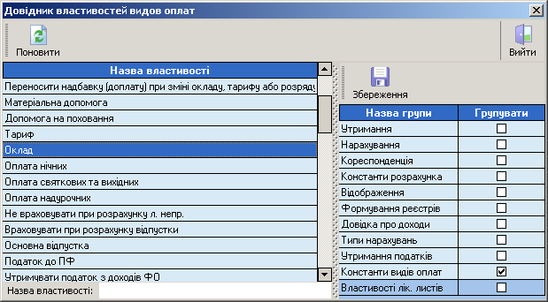
Рис. 3.18 - Окно справочника свойств операций
В левой части окна в виде списка отображены все возможные свойства, которые могут быть доступны для различных видов операций, в правой – отображены группы этих свойств. Для того чтобы определить группу, к которой должно относится выбранное в левой части окна свойство, необходимо установить галочку справа от названия группы, дважды щелкнув в этом месте мышью. Чтобы убрать свойство из какой-либо группы – галочку нужно снять. Для сохранения изменений необходимо нажать кнопку Збереження ().
Для быстрого выбора нужного свойства, можно воспользоваться строкой быстрого поиска, расположенной справа в нижней части окна.

3.2.9 Работа с группами свойств операций
Для открытия справочника групп свойств операций нажмите на кнопку Групи властивостей, расположенную под панелью инструментов основного окна справочника. Окно этого справочника в общем виде выглядит так (рис. 3.19):
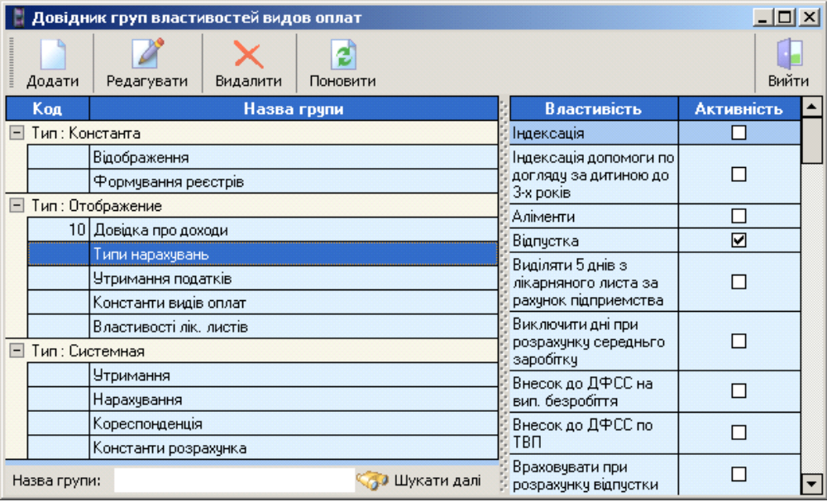
Рис. 3.19 - Окно справочника групп свойств операций
В левой части окна располагаются группы видов операций, которые разделены на три типа: Константа, Отображение, Системная. Группы с типом Константа и Отображение можно изменять, с типом Системная – изменять нельзя.
Добавление, изменение, удаление и обновления групп свойств операций осуществляются в стандартном режиме соответствии с 1.5.
При добавлении группы открывается диалоговое окно (рис. 3.20):
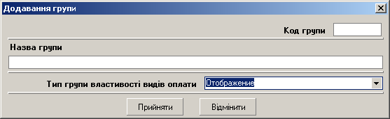
Рис. 3.20 - Добавление группы свойств операций
Для поиска нужной группы свойств можно воспользоваться строкой быстрого поиска (справа в нижней части окна); если найдена не та группа, для продолжения поиска групп с таким же началом названия нужно нажать кнопку Шукати далі ().
В правой части окна отображен список всех возможные свойств, которые могут быть доступны для различных видов операций.
Для того чтобы определить, какие свойства должны быть включены в выбранную группу, необходимо установить галочку справа от названия свойства, дважды щелкнув в этом месте мышью. Чтобы исключить свойство из данной группы – галочку нужно снять.

3.2.10 Работа с типами видов оплат для печати
Для открытия справочника видов оплат для печати нажмите на кнопку Типи видів оплат для друку, расположенную под панелью инструментов основного окна справочника. Окно этого справочника в общем виде выглядит так (рис. 3.21):
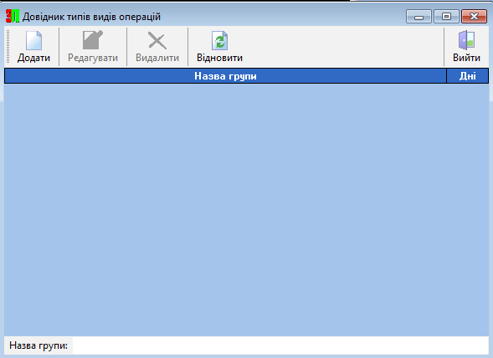
Рис. 3.21 - Окно справочника
Добавление, изменение, удаление и обновления групп свойств операций осуществляются в стандартном режиме соответствии с 1.5.
При добавлении вида оплаты открывается диалоговое окно (рис. 3.22):
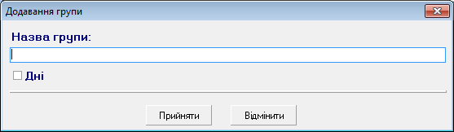
Рис. 3.22 - Добавление вида оплаты
Для поиска нужной группы свойств можно воспользоваться строкой быстрого поиска (справа в нижней части окна); если найдена не та группа, для продолжения поиска групп с таким же началом названия нужно нажать кнопку Enter.

3.2.11 Закрытие справочника видов операций
Осуществляется в стандартном режиме, нажатием кнопки Вийти () или кнопки 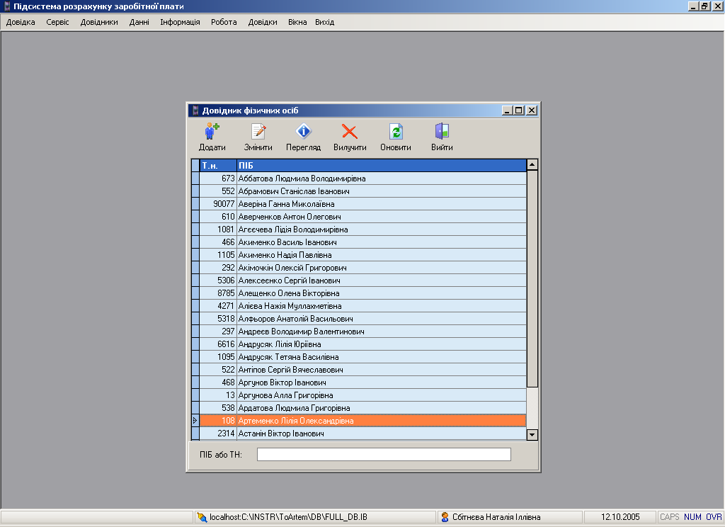 в правом верхнем углу заголовка окна Довідник видів операцій.

3.3 Справочник подразделений

3.3.1 Назначение
Вспомагательный справочник подсистемы, содержащий информацию об организационной структуре предприятия. В данном модуле работа со справочником ограничена просмотром оргструктуры и соотвествующих свойств.

3.3.2 Открытие справочника
Для открытия справочника необходимо выполнить команду  Підрозділи. При выборе справочника на экране появляется окно справочника, которое в общем виде представлено на рис. 3.23.

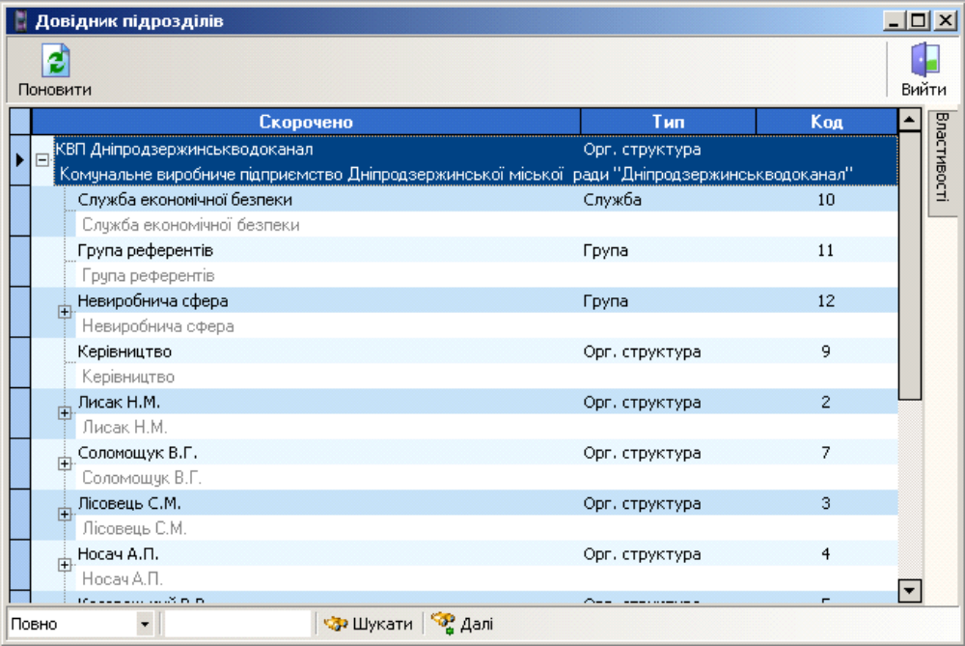
Рис. 3.23 - Довідник підрозділів

3.3.3 Работа со справочником
Все структурные подразделения объединены в агрегированные группы. Нажатие позволяет развернуть группу и просмотреть подразделения, которые в данную группу включены. Нажатие сворачивает группу.
Если навести курсор мыши на закладку Властивості в правой верхней части окна, то откроется дополнительная панель, отображающая свойства выбранного подразделения (рис. 3.24).
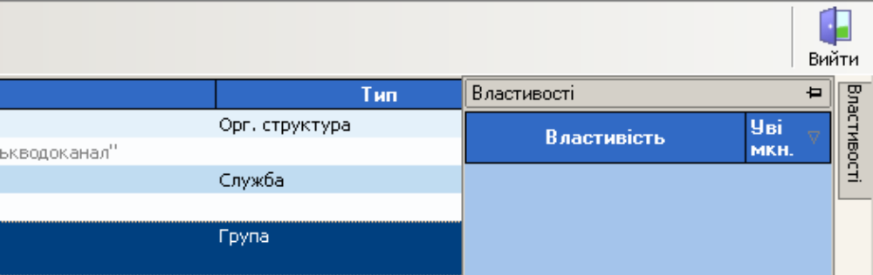
Рис. 3.24 - Отображение свойств подразделений
Если необходимо постоянно отображать свойства, можно зафиксировать эту панель, нажав кнопку . Отменить это действие можно повторным нажатием на 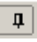 – в этом случае панель будет автоматически убираться.
Поиск подразделений осуществляется в соответствии с пунктом 1.6.

3.4 Справочник льгот
Справочник подсистемы, содержащий информацию об установленных законодательством льготах сотрудникам предприятия. Позволяет выполнять все необходимые функции по просмотру, добавлению, изменению льгот, а также их отмене.

3.4.1 Открытие справочника
Для открытия справочника льгот необходимо выполнить команду Пільги. При выборе справочника на экране окно справочника, представленное на рис. 3.25.
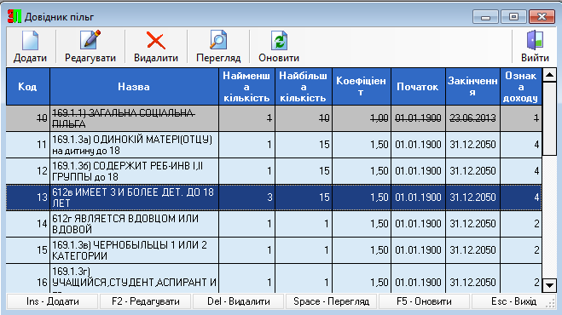
Рис. 3.25 - Справочник льгот

3.4.2 Работа со справочником льгот
Добавление, изменение, удаление, просмотр льгот, а также обновление данных в справочнике осуществляется соответствующими кнопками (или клавишами), описанными в 1.5. При добавлении льготы необходимо заполнить форму (рис. 3.26).
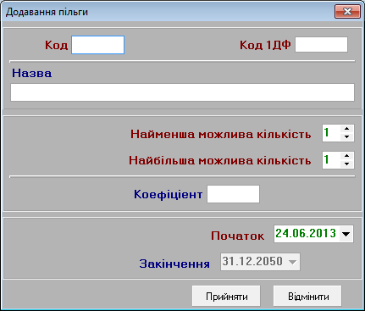
Рис. 3.26 - Добавление льготы
В полях Найменша можлива кількість и Найбільша можлива кількість устанавливается минимальное и максимальное количество льготы; например, льгота многодетным родителям может устанавливаться в количестве от 3 до 15. В поле Початок устанавливается дата начала действия льготы. Считается, что льгота действует неограниченный период времени (до 31.12.2050).
Если срок действия льготы прошел, то необходимо удалить льготу нажатием кнопки Видалити (). В открывшемся диалоговом окне необходимо установить дату окончания действия льготы и нажать Прийняти. Недействующая льгота останется в справочнике льгот в зачеркнутом виде (как льгота Загальна соціальна пільга на рис. 3.25).
Действующие льготы можно изменять (с помощью кнопки Редагувати ()). Недействующие – изменять нельзя.

3.5 Справочник видов выплат
В справочнике содержится информация о видах выплат, которые производятся на предприятии. Позволяет выполнять все необходимые функции по просмотру, добавлению, обновлению, изменению и удалению видов выплат. Для открытия справочника необходимо выполнить команду Види виплат. Окно справочника представлено на рис. 3.27.
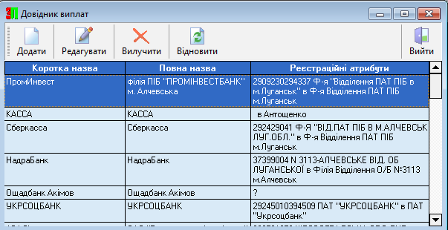
Рис. 3.27 - Справочник видов выплат
Добавление, изменение, удаление и обновление данных в справочнике осуществляется стандартными кнопками в соответствии с 1.5.

3.6 Справочник констант
В справочнике содержится информация об установленных законодательством константах (прожиточные минимум, минимальная заработная плата), которые используются на предприятии. Позволяет выполнять все необходимые функции по просмотру, добавлению, изменению и удалению констант. Для открытия справочника необходимо выполнить команду Константи. Окно справочника представлено на рис. 3.28.
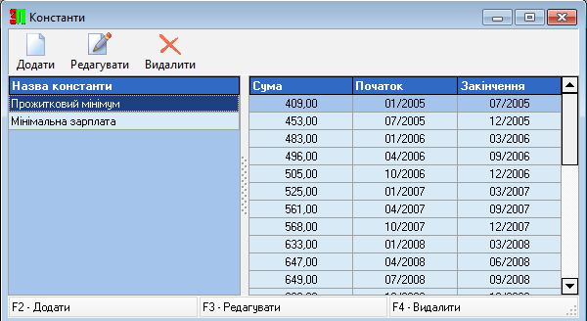
Рис. 3.28 - Справочник констант
При добавлении или редактировании записи открывается окно (рис.3.29).
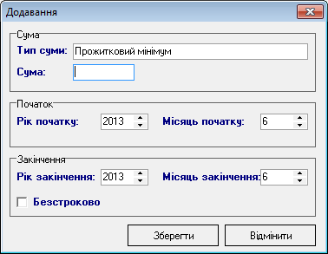
Рис. 3.29 - Добавление
Указывается сумма, тип константы и срок ее действия.
Добавление, изменение, удаление и обновление данных в справочнике осуществляется стандартными кнопками в соответствии с 1.5.

3.7 Справочник типов трудовых соглашений
В справочнике содержится информация об установленных типах трудовых соглашений, которые используются на предприятии. Позволяет выполнять все необходимые функции по просмотру, изменению и обновлению типов соглашений. Для открытия справочника необходимо выполнить команду Довідник типів трудових угод. Окно справочника представлено на рис. 3.30.
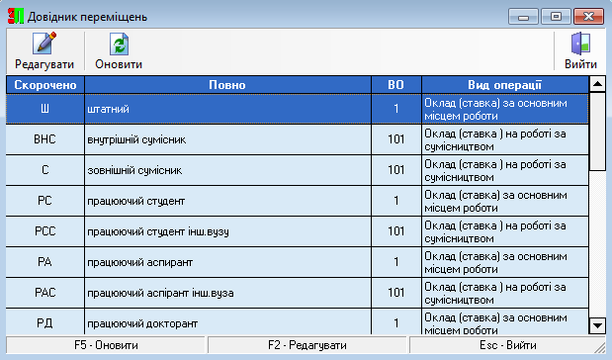
Рис. 3.30 - Справочник типов трудовых соглашений
При редактировании записи открывается окно (рис.3.31).
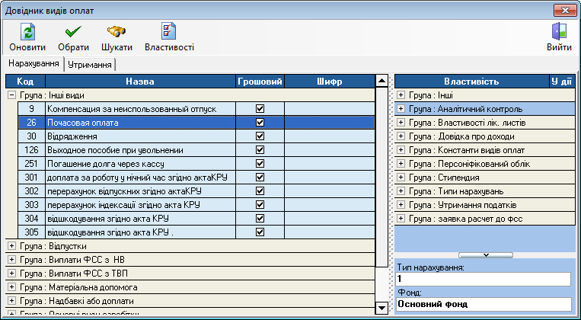
Рис. 3.31 - Редактирование
В таблице слева отображаются группы видов оплат. Свернутая группа обозначается слева от названия. Нажатие на приведет к отображению видов оплат по данной группе, при этом развернутая группа будет обозначена слева от названия группы.
При выборе определенного вида оплат в таблице справа отображаются свойства, которые можно установить для данной оплаты. Свойства оплат также объединены в группы, которые можно разворачивать с помощью и сворачивать (). Для того, чтобы включить для выбранного вида оплаты то или иное свойство, необходимо установить галочку справа от названия свойства, дважды щелкнув в этом месте мышью. Чтобы отключить свойство – галочку нужно убрать. Устанавливать и убирать галочку можно нажатием клавиши Space.
Также по каждому виду оплаты можно посмотреть дополнительные свойства, которые отображаются в правом нижнем углу окна (рис. 3.32).

Рис. 3.32 - Просмотр типа выбранного вида оплаты и фонда финансирования

Нажатие на кнопку – скрывает эти свойства, и, наоборот, при нажатии на кнопку – эти свойства отображаются.

3.8 Табельный учет

3.8.1 Календарь
Специальный справочник подсистемы, содержащий информацию о рабочем графике (праздник \обычный \выходной). Позволяет пользователю получить либо задать информацию о любом дне года. Справочник квалификаций представлен в виде таблицы, в столбцах которой проставлены дни, а в строках – недели. Для открытия справочника необходимо выполнить команду Табельний облік, Календар. Окно справочника представлено на рис.3.33.

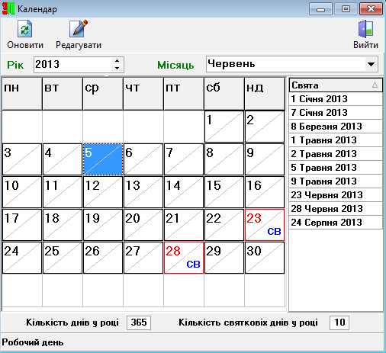
Рис. 3.33 - Календарь

Для изменения статуса дня (обычный день (рис.3.34) или праздник (рис.3.35) нажать кнопку Редагувати (), так же возможно изменение путём двойного щелчка мышью на выбранном дне.
Рис. 3.34 - Будний день

Таким образом будет выглядеть день при изменении его статуса с обычного на праздничный (рис.3.35).
Рис. 3.35 – Праздничный день

3.8.2 Справочник режимов труда
Справочник подсистемы, содержащий полную информацию обо всех имеющихся режимов труда. Позволяет выполнять все необходимые действия по просмотру, вводу, поиску, изменению данных о режимах труда и вводу новых данных в справочник. Для открытия справочника необходимо выполнить команду Табельний облік, Режими праці. Окно справочника представлено на рис.3.36.
Перед открытием справочника режимов труда, открывается окно фильтрации (рис.3.37).
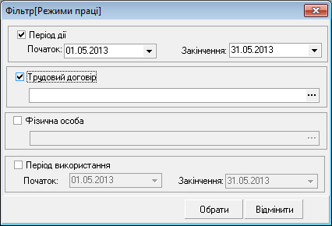
Рис. 3.37 - Окно фильтрации
После выбора соответствующих фильтров появляется справочник режимов труда (рис.3.38).
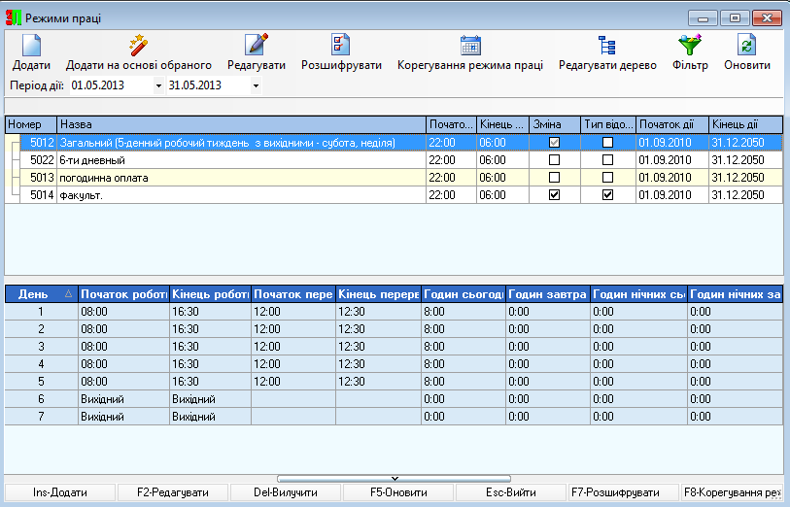Рис. 3.38 - Справочник режимов работы
Справочник режимов труда представлен в виде двух окон (название режимов труда и дополнительных данных).
Окно названий режимов труда представлено в виде таблицы, содержащей название режима, его номер, период (начало ночи, конец ночи) и изменение.
Окно дополнительных данных также представлено в виде таблицы, содержащей дополнительную информацию по выбранному режиму труда.
Добавление, изменение, удаление и обновление данных в справочнике осуществляется стандартными кнопками в соответствии с 1.5.

3.9 Редактирование показателей инфляции
В данной форме содержится информация о показателях инфляции, которые используются на предприятии. Позволяет выполнять все необходимые функции по просмотру, добавлению, изменению и удалению показателей. Для открытия справочника необходимо выполнить команду Редагування показників інфляції. Окно справочника представлено на рис. 3.39.
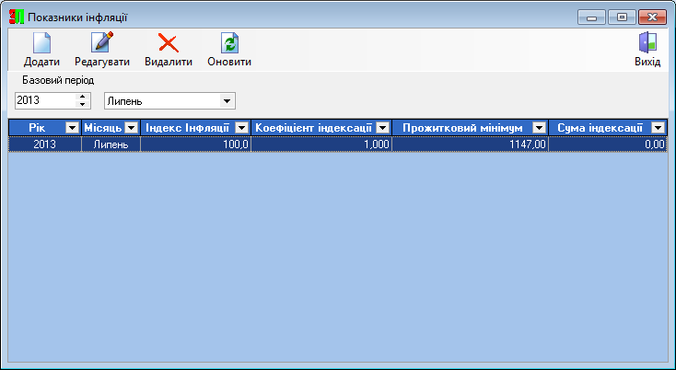
Рис. 3.39 - Справочник показателей инфляции
При добавлении или редактировании записи открывается окно (рис.3.40).
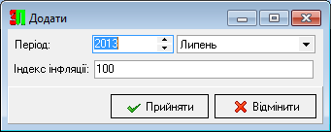
Рис.3.40 - Добавление
Указывается период и индекс инфляции.

Работа с меню Показники

4.1 Работники (информация)
При выборе данного пункта отображается окно параметров отбора сотрудников (рис.4.1)
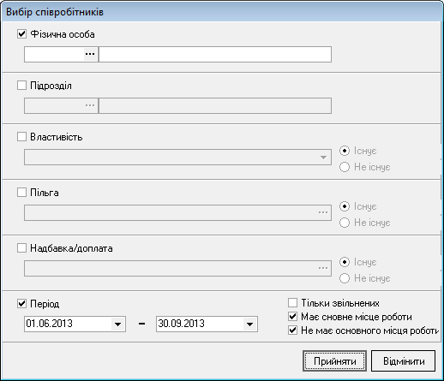
Рис.4.1 - Окно параметров отбора
Фильтровать данные по сотрудникам можно по таким параметрам:
- физическое лицо;
- подразделение;
- свойство;
- льгота;
- надбавка/доплата;
- период.
Отбор может осуществляться комбинацией параметров по нескольким полям сразу. Если оставить все поля пустыми, то отберутся все работники предприятия.
После выбора соответствующих фильтров появляется окно работы с сотрудниками (рис.4.2).
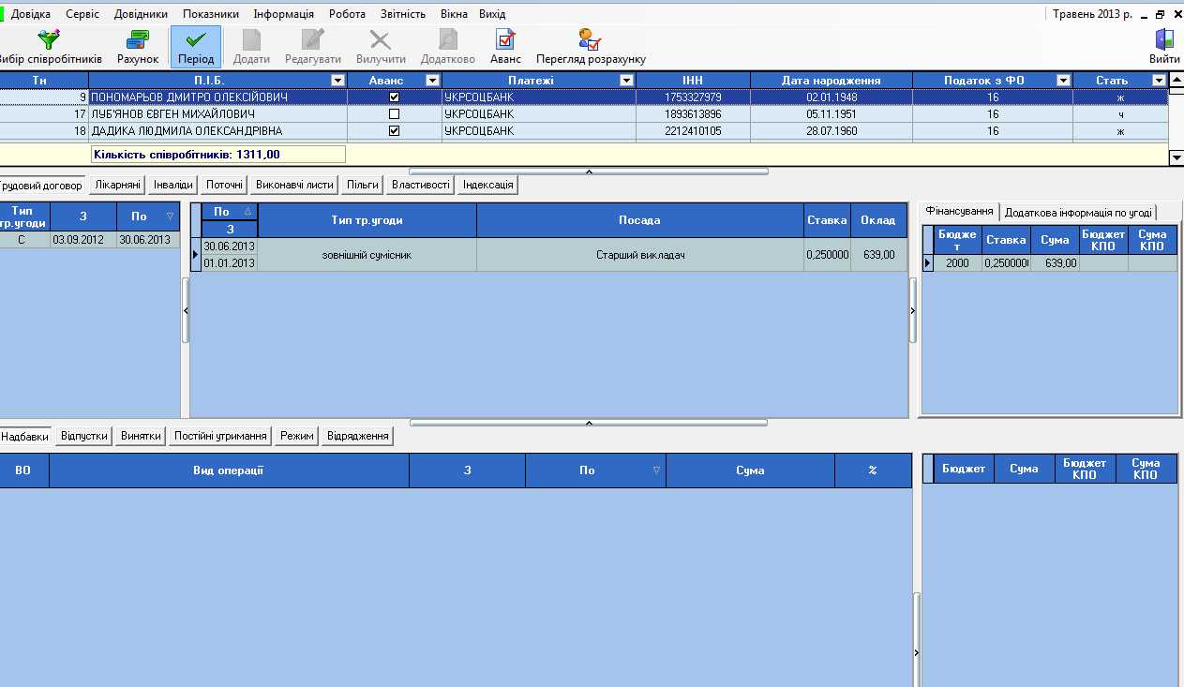
Рис.4.2 - Рабочая область окна «Працівники (інформація)»
Панель инструментов выглядит следующим образом (рис.4.3).

Рис.4.3. Панель инструментов окна «Працівники (інформація)»
На панели инструментов находятся кнопки управления имеющимися даннями о сотрудниках.
При нажатии на кнопку «Відбір співробітників» открывается окно параметров для нового отбора.
При выборе кнопки «Рахунок» возникает следующее окно (рис.4.4), в котором можно просматривать, изменять, добавлять, удалять личные данные по выбранному сотруднику.
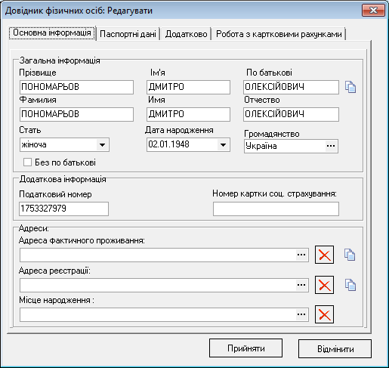
Рис.4.4 - Окно «Рахунок»
Для редактирования карточного счета необходимо нажать на кнопку Робота з картковими рахунками.
При нажатии кнопки Період пользователь системы может просматривать данные по сотруднику с разбивкой по периодам.
Кнопка «Аванс» предназначена для расчета и просмотра аванса по выбранному сотруднику.
При нажатии кнопки «Перегляд розрахунку» открывается следующее окно (рис.4.5).
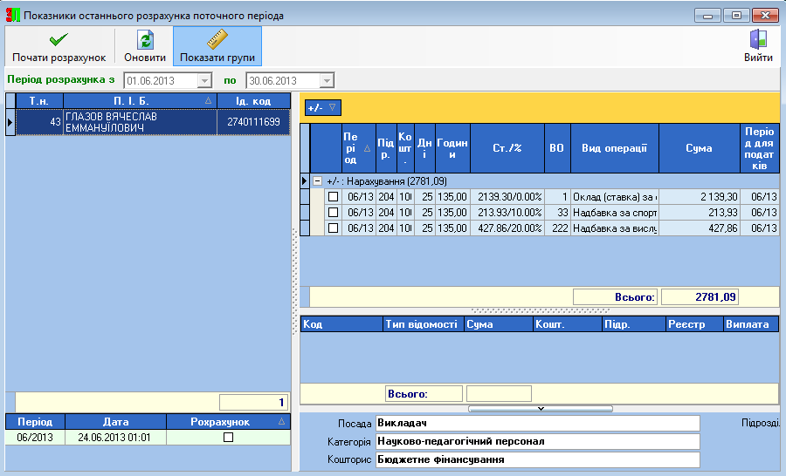
Рис. 4.5 - Окно «Перегляд розрахунку»
В данном окне представлена информация по выбранному сотруднику: все его текущие начисления (оклад, удержания, надбавки/доплаты), бюджеты, период расчета, должность сотрудника.
Главное окно «Співробітники» представлено в виде трех подокон.
Ниже панели инструментов располагается окно с данными о сотрудниках (ФИО, ТН, ИНН, дата рождения и т.д.).
Под окном сотрудников находится окно с данными по выбранному раннее сотруднику. Здесь представлена информация о: действующем трудовом договоре, больничных листах, наличие/отсутствие инвалидности, текущие операции, исполнительные листы, льготы, свойства индексация. Просмотр информации возможен путем перехода на каждую из вкладок окна (рис.4.6).
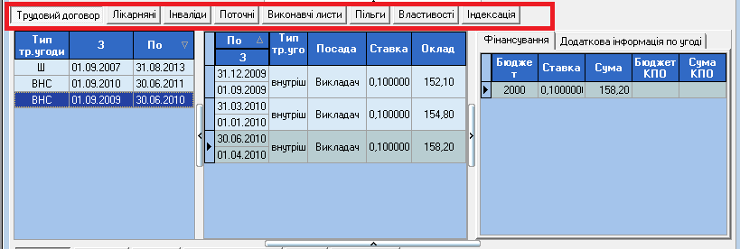
Рис. 4.6 - Окно с данными о выбранном сотруднике
Третье подокно содержит информацию о выбранных видах операций по сотруднику. Здесь представлена информация о: надбавках, отпусках, исключениях, постоянных удержаниях, режиме труда, командировках.
Просмотр информации возможен путем перехода на каждую из вкладок окна (рис.4.7).
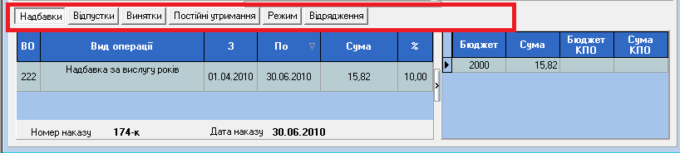
Рис. 4.7 - Окно с данными о выбранных видах операций по сотруднику

4.2 Свойства лиц
При выборе пункта Властивості осіб открывается следующее окно (рис.4.8).
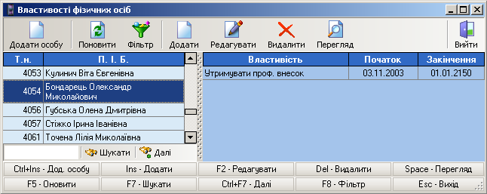
Рис.4.8 - Окно «Властивості фізичних осіб»
При нажатии на кнопку Додати особу открывается справочник физических лиц, откуда и выбирается новое физическое лицо. Кнопка Фільтр открывает окно для выбора периода отбора свойств (рис.4.9).
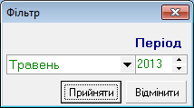
Рис.4.9 - Окно фильтра
Кнопки Додати, Редагувати, Видилити и Перегляд предназначены для добавления, редактированя, удаления и просмотра свойств физичсих лиц, соответсвенно.

4.3 Текущие операции
При запуске пункта Поточні операції открывается окно фильтра операций (рис.4.10).
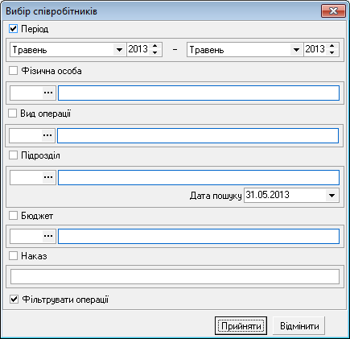
Рис.4.10 - Окно фильтра
Чтобы получить возможность установки фильтра по каждому из полей необходимо нужные поля отметить флажками.
Период определяет промежуток времени, к которому должны относиться операции. Для выбора физического лица, вида операции, подразделения открываются соответствующие справочники, откуда и осуществляется выбор значений. В поле Бюджет из открывающего справочника выбирается бюджет, к которому относятся искомые операции:
Однако обращаться к справочникам необязательно: при введении соответствующего требуемому объекту кода в поле с и переключении на другое поле программа автоматически выберет объект по введенному значению. Если такового не существует, то будет показано сообщение об ошибке.
Результаты применения фильтра представлены на рис.4.11.
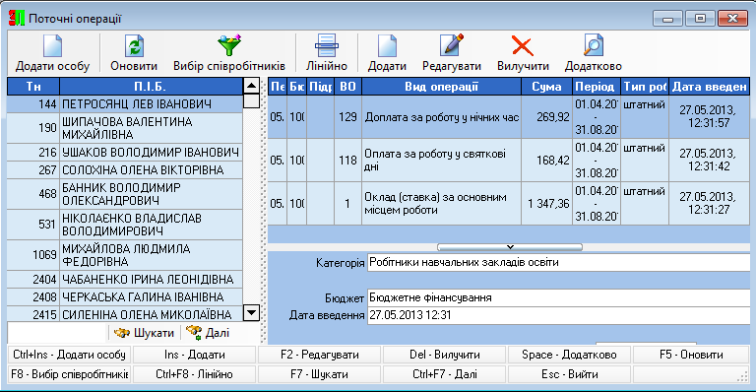
Рис. 4.11 - Текущие операции
Кнопка Додати особу добавляет физическое лицо из справочника физических лиц. Фільтр открывает описанное выше окно фильтра. Нажатием кнопки Лінійно отображается список физических лиц, под каждым из которых указаны текущие операции.
При добавлении, редактировании или просмотре операции открывается следующее окно (рис.4.12).
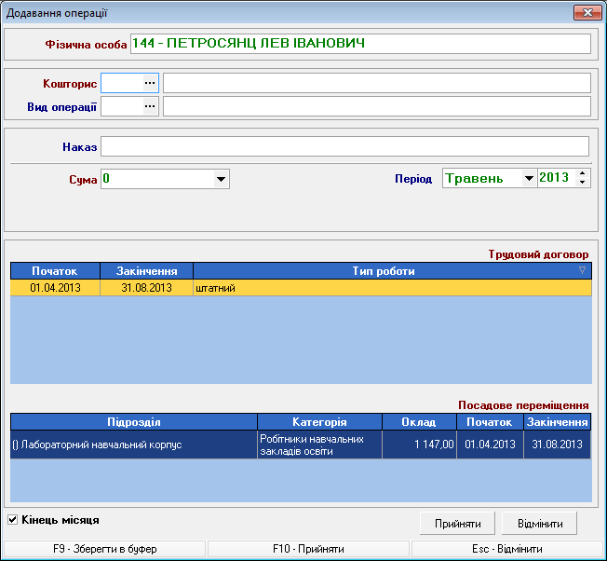
Рис.4.12 - Редактирование операции
В качестве должностного перемещения показывается должность служащего в указанном периоде.

4.4 Состав вне списка
Окно Склад поза списком подобно Поточним операціям с той разницей, что здесь отображаются физические лица, работавшие согласно договорам гражданско-правового характера (рис.4.13).
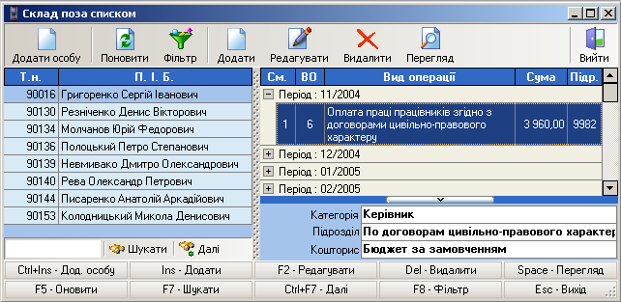
Рис.4.13 - Состав вне списка
Кнопка Фільтр вызывает окно для выбора периода для фильтрации (см. рис.4.10). Отбираются лица, работавшие в указанный период.
При добавлении, редактировании или просмотре открывается следующее окно (рис.4.14).

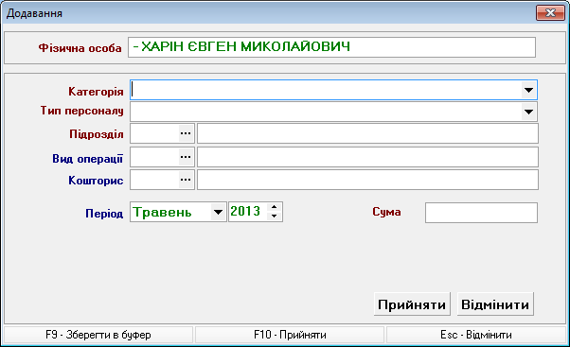
Рис.4.14 - Редактирование операции для состава вне списка

4.5 Дополнительные начисления, постоянные удержания
Окно, открываемое при выборе пункта Додаткові наразування, во многом подобно ранее рассмотренным. Отличия заключаются в наличии на панели инструментов кнопок Друк и фильтра (рис.4.15).
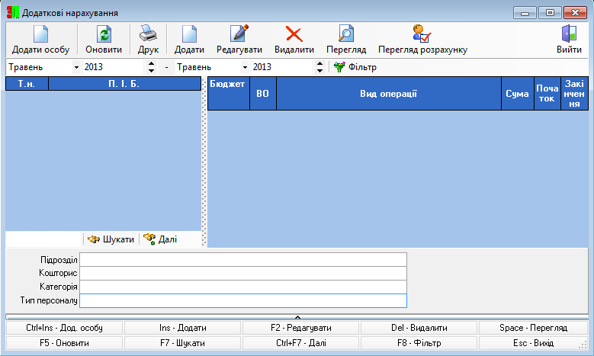
Рис.4.15 - Окно «Дополнительные начисления»

Нажатием кнопки Друк на печать выводится отчет, содержащий сведенья о начислениях (удержаниях) для всех физических лиц, отраженных в левой панели. В отчете, сгруппированном по видам начислений (удержаний) указаны табельные номера, Ф.И.О. физических лиц, суммы начислений (удержаний), сроки их действия. Перед печатью открывается окно предварительного просмотра отчета (рис.4.16).
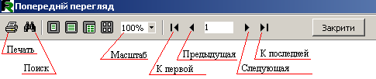
Рис.4.16 - Панель инструментов окна предварительного просмотра
Нажатие кнопки Поиск или сочетания клавиш Ctrl+F открывает следующее окно (рис.4.17).
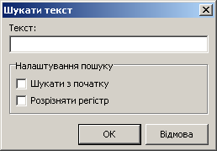
Рис.4.17 - Окно поиска текста
Опция «Розрізняти регістр» означает различать при поиске строчные и прописные буквы. Для продолжения поиска используется клавиша F3.
Масштаб просмотра можно изменить в поле Масштаб или выбрать один из предложенных вариантов:
– страница целиком;
– по ширине;
– 100% (реальный размер);
– 2 страницы.
Для фильтрации постоянных начислений используется панель фильтра: устанавливается период, для которого необходимо отобрать операции, и нажимается кнопка Фільтр. Отбираются операции, период действия которых пересекается с указанным в фильтре.
Постійні утримання показывает информацию о постоянных удержаниях из зарплат сотрудников (рис.4.18). По структуре данное окно подобно окну Додаткових нарахувань.
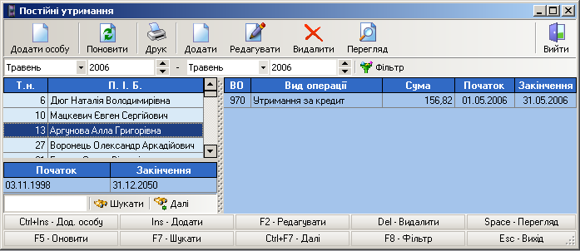
Рис.4.18 - Окно «Постоянные удержания»

4.6 Перечень инвалидов
Выбор пункта Перелік інвалідів открывает окно, отображающее список инвалидов и примечаний к каждому из них (рис.4.19).
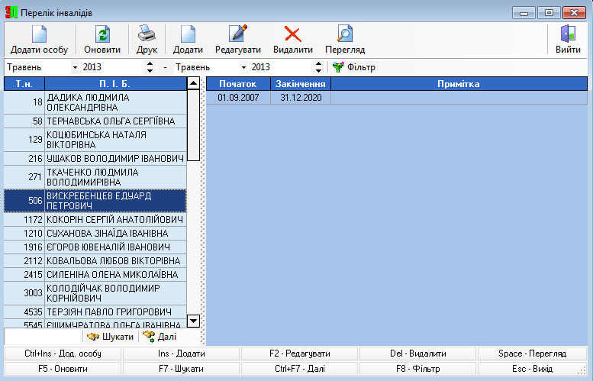
Рис.4.19 - Окно «Перечень инвалидов»

4.7 Исполнительные листы
Структура пункта Виконавчі листи аналогична структуре пункта Властивості осіб. Здесь, в основном, отражается информация о плательщиках, получателях, размерах алиментов и основания их выплаты (рис.4.20).
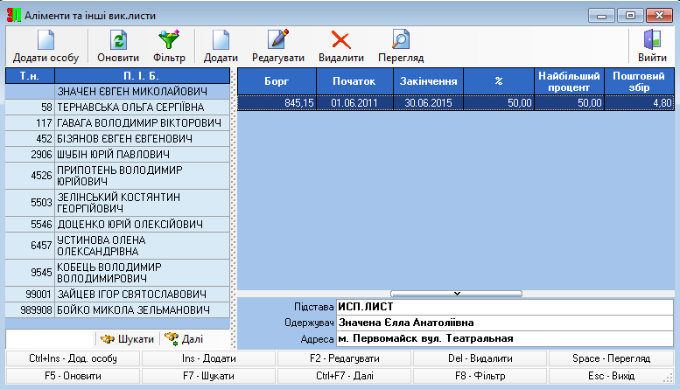
Рис.4.20 - Окно «Исполнительные листы»

4.8 Пользующиеся льготами
При запуске пункта Що користуються льготами открывается следующее окно (рис.4.21).

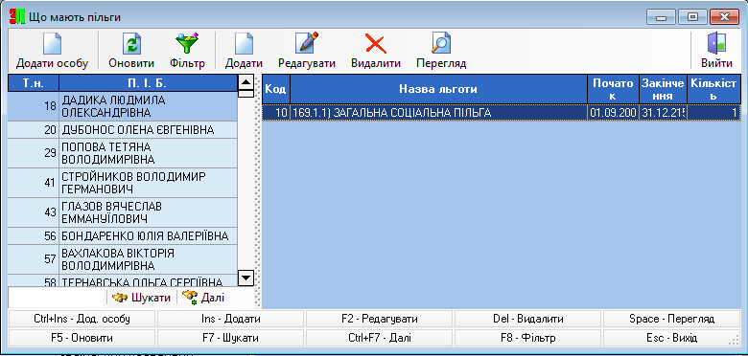
Рис.4.21 - Окно «Имеющие льготы»

4.9 Бравшие ссуду
При выборе команды Що брали позику открывается окно, содержащая данные о лицах, получающих ссуду (рис.4.22).
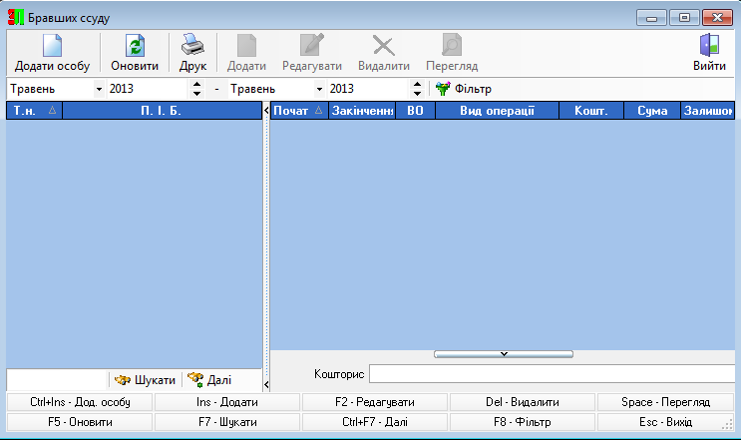
Рис.4.22 - Бравшие ссуду
Окно добавления данных по сотруднику выглядит следующим образом (рис.4.23).
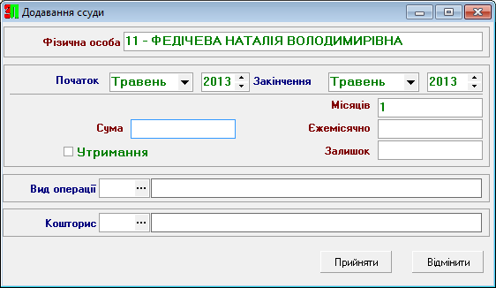
Рис. 4.23 - Окно добавления

Работа с пунктом меню «Інформація»

5.1 Данные прошлых периодов
При выборе пункта Дані минулих періодів появляется окно фильтра (рис.5.1).
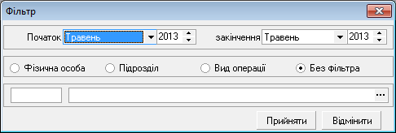
Рис.5.1 - Фильтр операций прошлых периодов
При фильтре по физическому лицу, подразделению, виду операции нужное значение выбирается из соответствующих справочников.
После принятия параметров фильтра открывается окно с результатами отбора (рис.5.2).
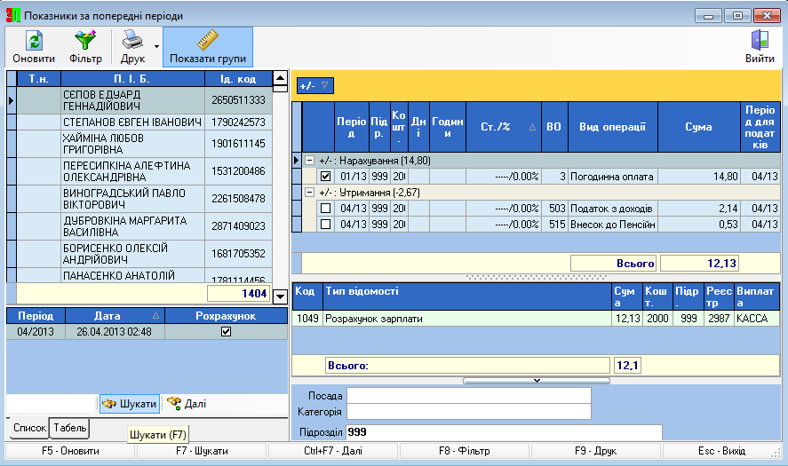
Рис.5.2 - Данные прошлых периодов
Каждому работнику соответствует список периодов с указанием даты расчета и указанием, проводился расчет для сотрудника или нет. Согласно выбранной в списке периодов записи отображается список операций, имевших место в данный период.
Команда Фільтр вызывает окно фильтра, показанное на рис.5.1. Друк выводит на печать расчетный лист за указанный период. Кнопка Показати групи позволяет группировать таблицу операций за период по выбранным пользователям полям (рис.5.3).
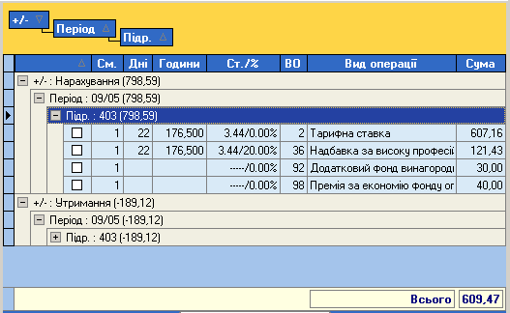
Рис.5.3 - Группировка по полям
Отменяется эта возможность повторным нажатием кнопки Показати групи (Скрити групи).
При переключении с закладки со списком периодов на закладку табеля вместо списков служащих и периодов появляется табель за указанный период (рис.5.4).
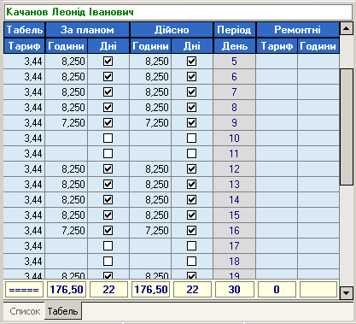
Рис.5.4 - Табель

5.2 Данные ведомостей

5.2.1 Реестры
При выборе пункта Реєстри открывается следующее окно (рис.5.6)
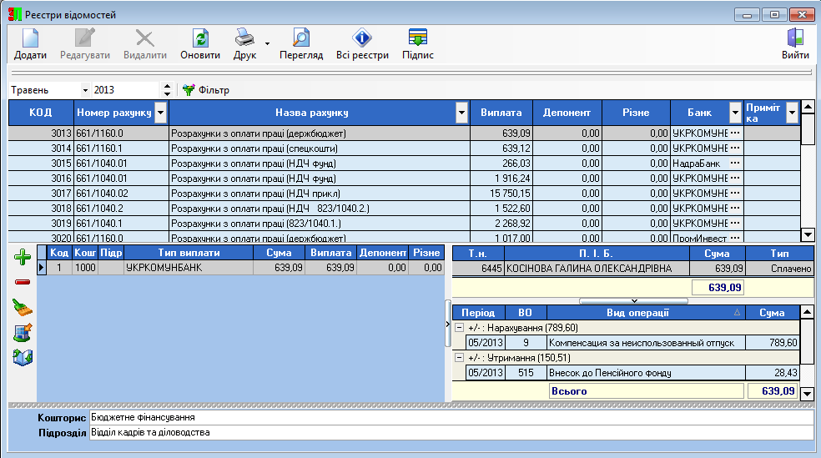
Рис.5.6 - Реестры ведомостей
В списке ведомостей показаны ведомости из выбранного реестра. При добавлении ведомостей в реестр открывается следующее окно (рис.5.7).
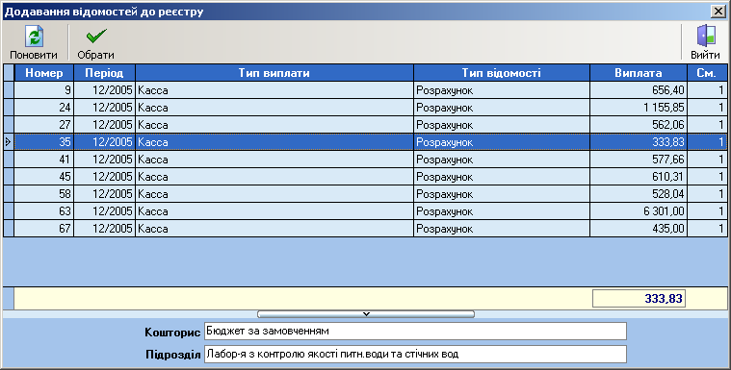
Рис.5.7 - Добавление ведомостей в реестр
Для добавления ведомости в реестр необходимо ее выделить и нажать кнопку Обрати.
Обновление карточных счетов выглядит следующим образом (рис.5.8).
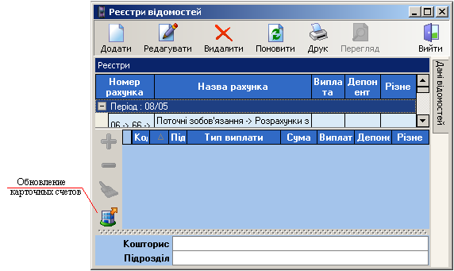
Рис.5.8 - Возможность обновления карточных счетов
Окно обновления счетов (рис.5.9).
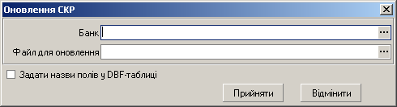
Рис.5.9 - Обновление счетов
Банк для обновления выбирается из справочника видов оплат. При необходимости можно указать названия полей в таблице-обновлении, соответствующих идентификационному номеру и карточному счету, через опцию Задати назви полів у DBF-таблиці (рис.5.10).
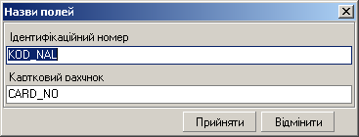
Рис.5.10 - Названия полей
Панель Дані відомостей содержит список физических лиц, внесенных в ведомость. Перегляд выводит на экран окно с указанием начислений и удержаний для указанного лица (рис.5.11).

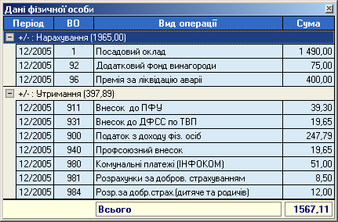
Рис.5.11 - Просмотр данных физического лица

При добавлении или редактировании реестра открывается окно, содержащее возможные к добавлению счета, заранее определяя возможную сумму счета, группируя ведомости, еще не включенные в реестр, по виду оплаты (рис.5.12).

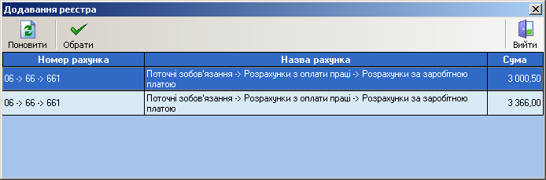
Рис.5.12 - Добавление реестра

При выборе команды Друк открывается следующее окно (рис.5.13).
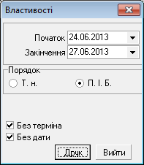
Рис.5.13 - Печать ведомостей
Кнопка Друк позволяет предоставлять печатные данные в таких формах:
- ведомость;
- ведомости реестра;
- платежная ведомость;
- ведомость разисления СКР;
- ведомость на выплату денег;
- реестр депонированной заработной платы;
- печать реестра;
- отчет по реестру.

5.2.2 Фильтр и поиск
При нажатии кнопки Фільтр та пошук открывается следующее окно (рис.5.14)
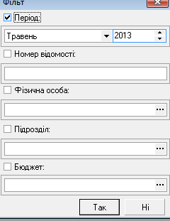
Рис. 5.14 - Окно «Фильтр и поиск»
Отфильтровать данные и производить поиск ведомостей возможно по таким критериям:
- период;
- номер ведомости;
- физическое лицо;
- подразделение;
- бюджет.
После принятия параметров фильтра открывается окно с результатами отбора (рис.5.15).

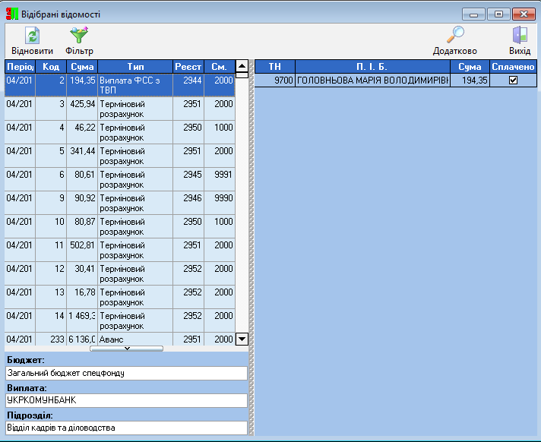
Рис. 5.15 - Отобранные ведомости

5.3 Ведомости периода
Выбор пункта Відомості періода открывает окно следующего типа (рис.5.16).

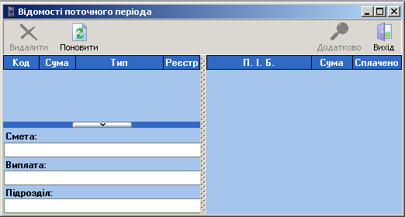
Рис.5.16 - Ведомости отчетного периода
Кнопка Додатково позволяет получить сведенья об указанном физическом лице.

5.4 Реестры больничных листов
Команда Реєстри лікарняних листів открывает окно, содержащее список реестров и больничных листов, относящихся к каждому из них (рис.5.17).
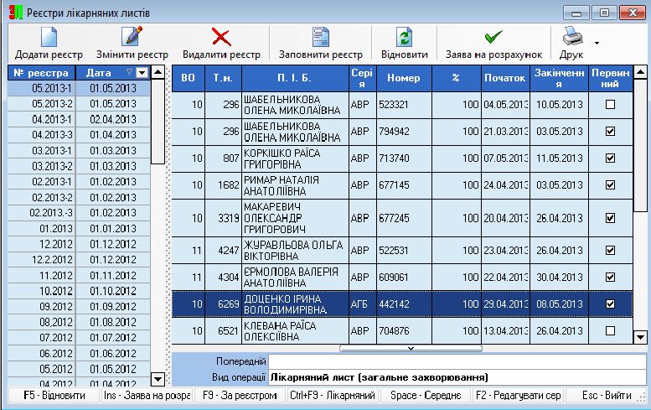
Рис.5.17 - Реестры больничных листов
При нажатии кнопки Друк подается на печать выбранный больничный лист с расчетом средней зарплаты за 6 предыдущих болезни месяцев и определением размеров помощи по временной нетрудоспособности.
По реєстру – распечатываются все больничные листы в выбранном реестре.
Заява-розрахунок – распечатывает больничные листы: до ФСС з ТВП; до ФСС з нещасних випадків; до ФСС з нещасних випадків (форма 2).
Середнє – показывает расчет средней заработной платы. При отсутствии требуемых для такого расчета данных можно указать нужное среднее при помощи кнопки Редагувати середнє.

Работа с меню Робота

6.1 Расчет аванса
При выборе пункта Розрахунок авансу открывается следующее окно фильтрации (рис.6.1).
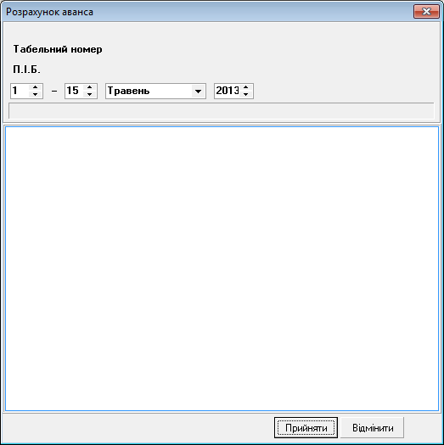
Рис.6.1 - Окно фильтрации
Для расчета аванса необходимо выбрать период расчета и нажать кнопку Прийняти.
После расчета открывается следующее окно с рассчитанными данными (рис.6.2).

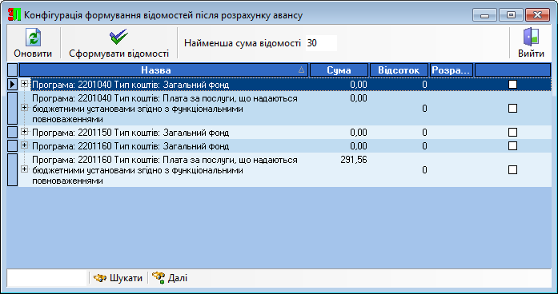
Рис.6.2 - Расчет аванса

6.2 Текущие выплаты
При выборе пункта Поточні виплати открывается следующее окно (рис.6.3).
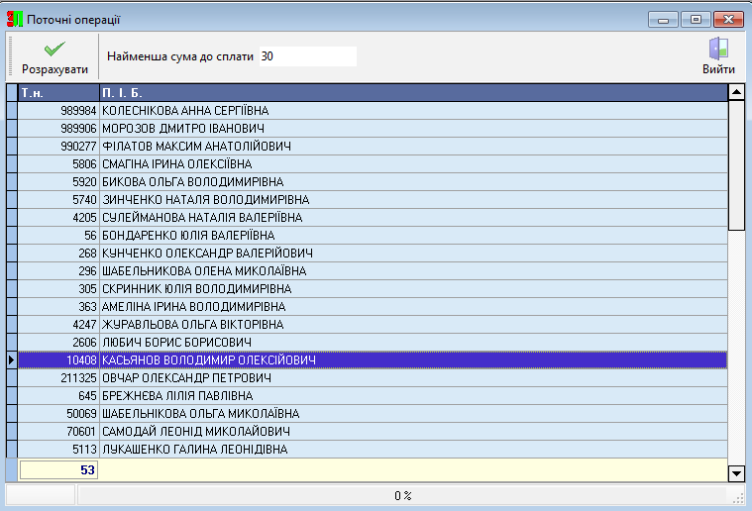
Рис. 6.3 - Текущие выплаты
Для расчета суммы выплаты по сотруднику необходимо выбрать одного сотрудника (сотрудников) из списка и на панели инструментов нажать кнопку Розрахувати.
После этого появится окно подтверждение (рис.6.4.).
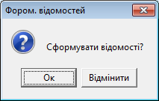
Рис. 6.4 - Окно подтверждение
При нажатии кнопки Ок по выбранным сотрудникам сформируются ведомости.

6.3 Импорт приказов
При выборе пункта Імпорт наказів открывается следующее окно (рис.6.5).
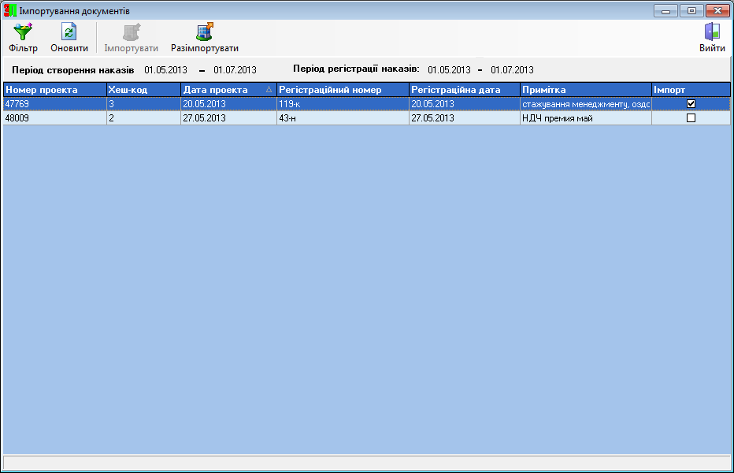
Рис. 6.5 - Импорт приказов
Для импорта или разимпортировки соответствующих документов необходимо нажать определенную кнопку на палени инструментов (рис.6.6).

Рис. 6.6 - Панель инструментов

6.4 Срочный расчет
При выборе пункта Терміновий розрахунок открывается следующее окно (рис.6.7).
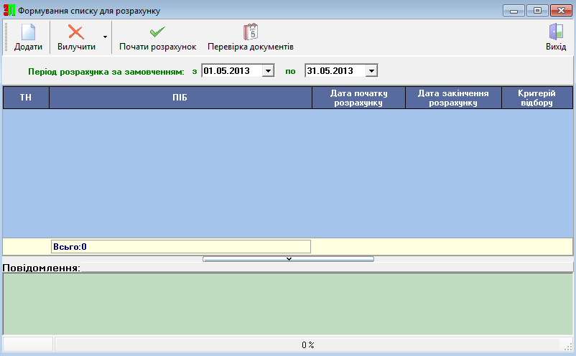
Рис. 6.7 - Срочный расчет
Для добавления сотрудников, по которым будет производится срочный расчет, необходимо нажать кнопку Додати на панели инструментов. После этого на экране появится следующее окно (рис.6.8).

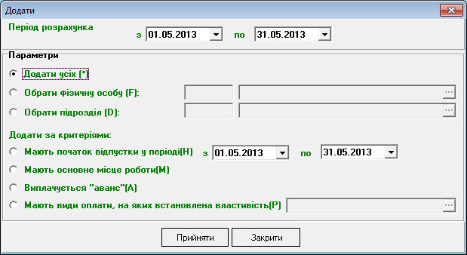
Рис. 6.8 - Окно добавления
После добавления необходимых сотрудников на панели инструментов нажать кнопку Почати розрахунок (рис.6.9).

Рис. 6.9 - Панель инструментов
После удачного расчета будут сформированы ведомости (при условии нажатии кнопки Так в окне подтверждении).

6.5 Расчет заработной платы
При выборе пункта Розрахунок заробітної плати открывается следующее окно (рис.6.10).
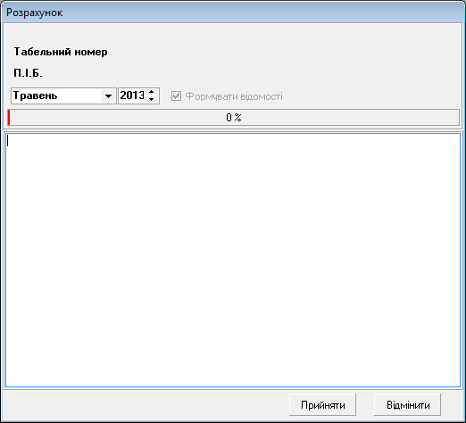
Рис.6.10 - Окно фильтрации
Для расчета заработной платы необходимо выбрать период расчета и нажать кнопку Прийняти.
После успешного расчета по сотрудникам формируются ведомости с рассчитанной заработной платой.

6.6 Пересчет заработной платы
Команда Перерахунок открывает следующее окно (рис.6.11).
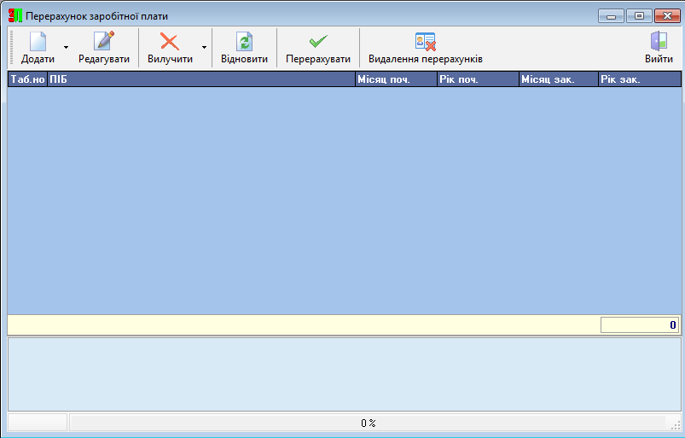
Рис.6.11 - Окно пересчета заработной платы
В таблице отображен список лиц, чья зарплата за указанный период (с Місяц поч., Рік поч. по Місяц зак., Рік зак.) должна быть пересчитана.
При добавлении и редактировании открывается следующее окно (рис.6.12).
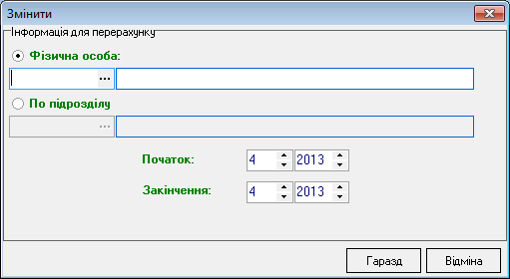
Рис.6.12 - Редактирование списка
В выпадающем меню кнопки Додати есть команда Додати усіх, выполнение которой открывает окно выбора начального периода:
Вилучити (Вилучити усіх) – удаляет из списка выбранное лицо (всех).
Перерахунок – задается вопрос о подтверждении, в случае положительного ответа запускается пересчет заработной платы.

6.7 Ведомости расчета, показатели расчета
Пункты Відомості розрахунку, Дані розрахунку по своей структуре подобны пунктам Відомості періода, Дан іминулих періодів, соответственно, из меню Інформація, но относятся к последней операции.

6.8 Просмотр перерасчета
Выбор пункта Перегляд перерахунка открывает следующее окно (рис.6.13).
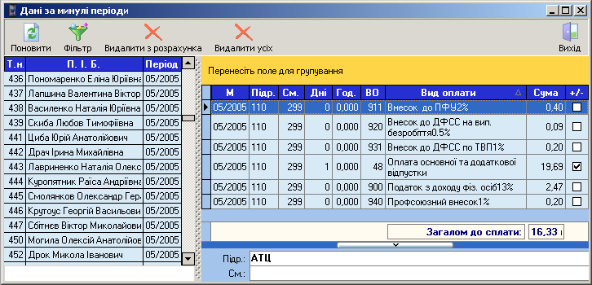
Рис.6.13 - Просмотр результатов пересчета зарплаты

Для каждого физического лица из списка отображается разница между результатами пересчета и последнего расчета зарплаты.
В таблице операций колонка +/- означает тип операции: начисление, если в столбце , иначе – удержание. При группировке данных таблицы следует начинать группировку со столбца типов операций (+/-) во избежание потери экономического смысла отображаемого.
Кнопка Фільтр позволяет отобрать необходимые записи по следующим критериям (рис.6.14).
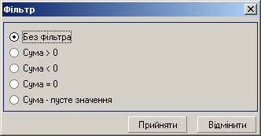
Рис.6.14 - Фильтр
Сума – суммарная разница между результатами расчета и пересчета по каждому физическому лицу. Условие Сума – пусте значення означает, что абсолютно никакой разницы в результатах для данного лица. Условие Сума = 0 – разницы в суммах нет, но существовали неточности или ошибки, в последствии исправленные.
Кнопка Видалити з розрахунка удаляет указанное физическое лицо из пересчета. Видалити усіх удаляет все лица в текущем (т.е. отфильтрованном) списке из пересчета, если фильтра нет, то удаляются абсолютно все.

6.9 Завершение операции
Команда Завершення операції предлагает следующие варианты действий (рис.6.15).
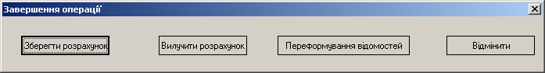
Рис.6.15 - Завершение операции
- сохранение расчета;
- удаление расчета;
- переформирование ведомостей;
- отмену.

Работа с пунктом меню «Звітність»

7.1 Расчётная отчетность
В окне, открываемом при запуске пункта Розрахункова звітність, возможна отправка на печать следующих документов:
- Общая отчетность:
- расчетная отчетность;
- реестры листов временной нетрудоспособности;
- реестры начислений ЕВС (обобщенный);
- реестры начислений ЕВС (по работникам);
- реестры перерасчетов.
- Отчетность по счетам:
- отчет о начислениях и удержаниях (общий);
- отчет о начислениях и удержаниях (форма № П-7);
- отчет начислений ЕВС (обобщенный) по счетам;
- реестр долгов;
- реестр дополнительных платежей;
- реестр страховых вложений;
- реестр алиментов и других исп. листов;
- реестр других удержаний.
- Отчетность по бюджетам:
- отчет о начислениях и удержаниях (общий);
- отчет о начислениях и удержаниях (по группам бюджетов);
- отчет о начислениях и удержаниях (по программе);
- реестр алиментов и других исполнительных листов;
- реестр инвалидов.
Окно Розрахункова звітність выглядит следующим образом (рис.7.1).

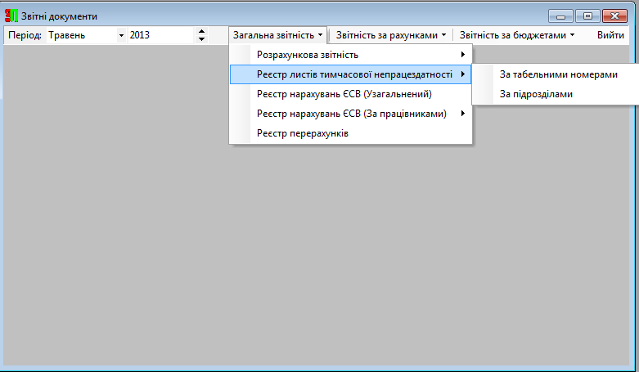
Рис.7.1 - Окно «Расчетная отчетность»

7.2 Сводная ведомость
При открытии пункта «Зведена відомость» открывается окно фильтрации (рис.7.2).
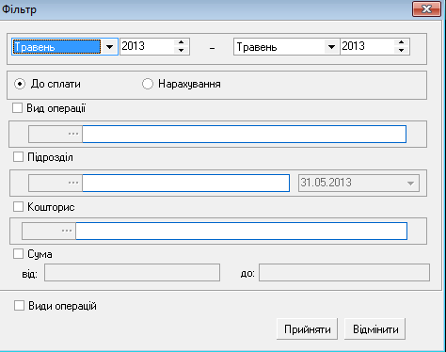
Рис. 7.2 - Окно фильтрации
После выбора необходимых критериев фильтрации открывается отчетная форма (рис.7.3).
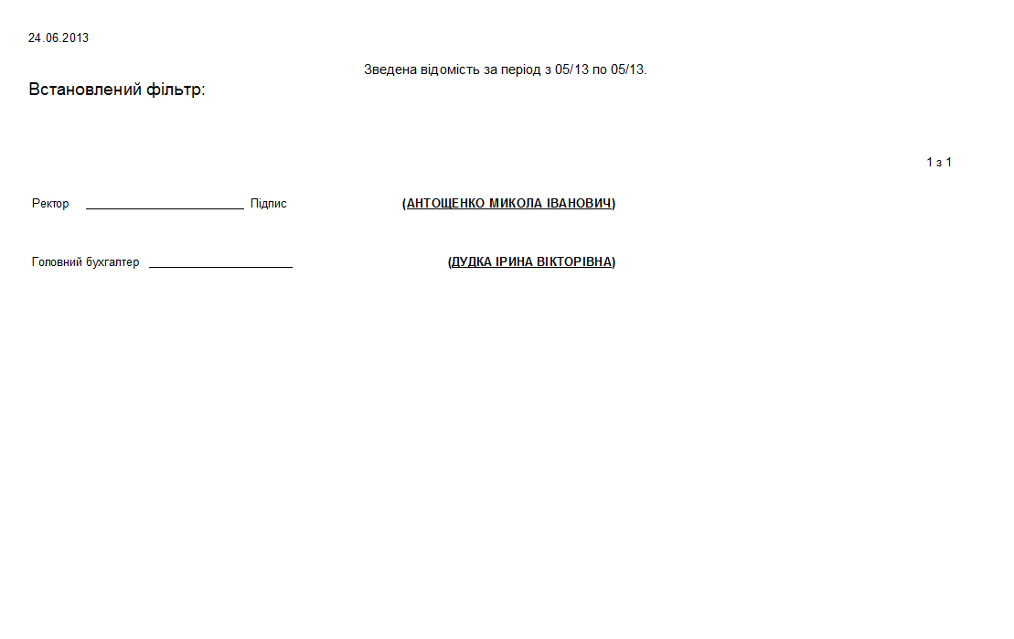
Рис. 7.3 - Отчетная форма

7.3 Анализ начисления заработной платы
При открытии пункта Аналіз нарахувань заробітної плати открывается окно фильтрации (рис.7.4).
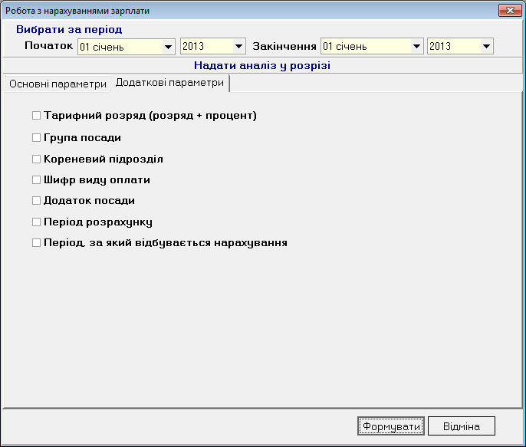
Рис. 7.4 - Окно фильтрации
После выбора необходимых критериев фильтрации открывается следующее окно (рис.7.5).
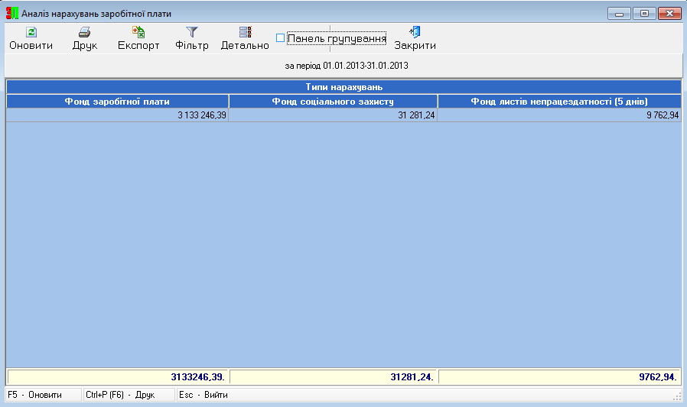
Рис. 7.5 - Анализ начислення зарплаты
При нажатии на панели инструментов кнопки Друк открывается отчетная форма (рис.7.6).
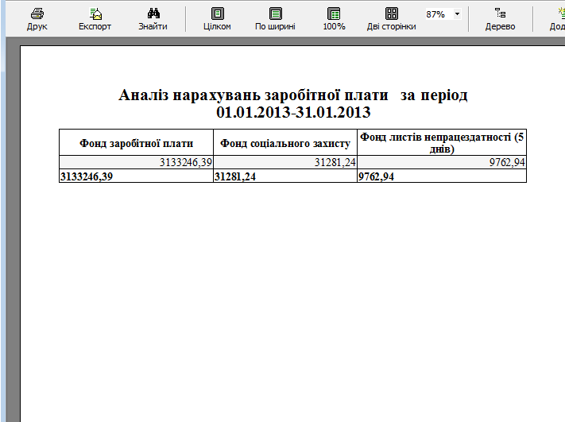
Рис. 7.6 - Отчетная форма

7.4 Отчет по свойствам
Отчет содержит информацию о начислениях сотрудников, которые имеют определенные свойства.
Перед формированием отчета вызывается фильтрационная форма, приведенная на рис.7.7.
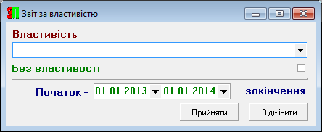
Рис. 7.7 - Фильтрационная форма отчета
Фильтрация предусмотрена по
- свойству;
- периоду.
Форма отчета представлена на рисунке 7.8.
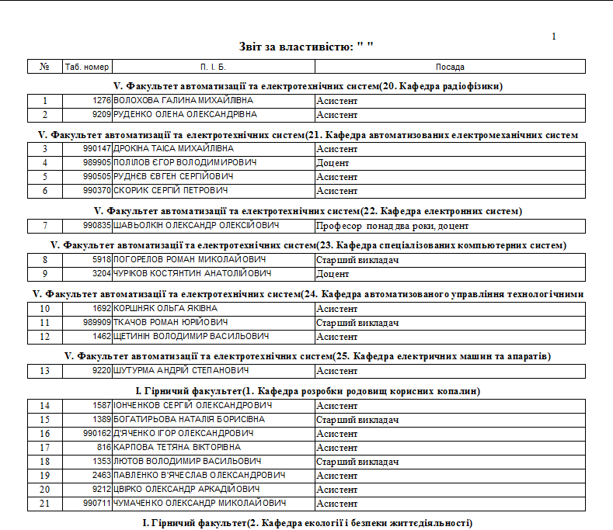
Рис. 7.8 - Сформированный отчет

7.5 Справка для оформления соц. помощи (субсидии)
Отчет содержит информацию об имеющихся субсидиях у сотрудников.
Перед формированием отчета вызывается фильтрационная форма, приведенная на рис.7.9.
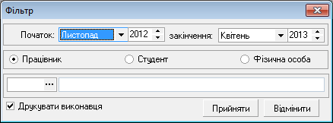
Рис. 7.9 - Фильтрационная форма отчета
Фильтрация предусмотрена по
- физическому лицу (просто физ.лицо, работник, студент);
- периоду.
Форма отчета представлена на рисунке 7.10.

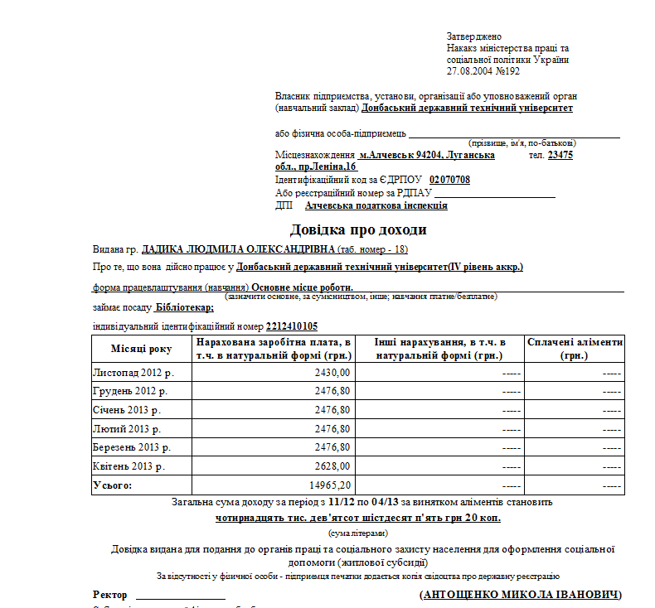
Рис. 7.10 - Сформированный отчет

7.6 Справка про доходы (в Фонд Занятости)
Отчет содержит информацию о доходах физических лиц. Имеет форму, установленную законодательством для подачи в Фонд Занятости.
Перед формированием отчета вызывается фильтрационная форма, приведенная на рис.7.11.
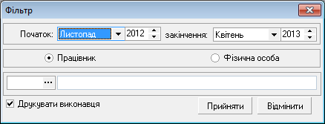
Рис. 7.11 - Фильтрационная форма отчета
Фильтрация предусмотрена по физическому лицу и периоду (рис.7.12).
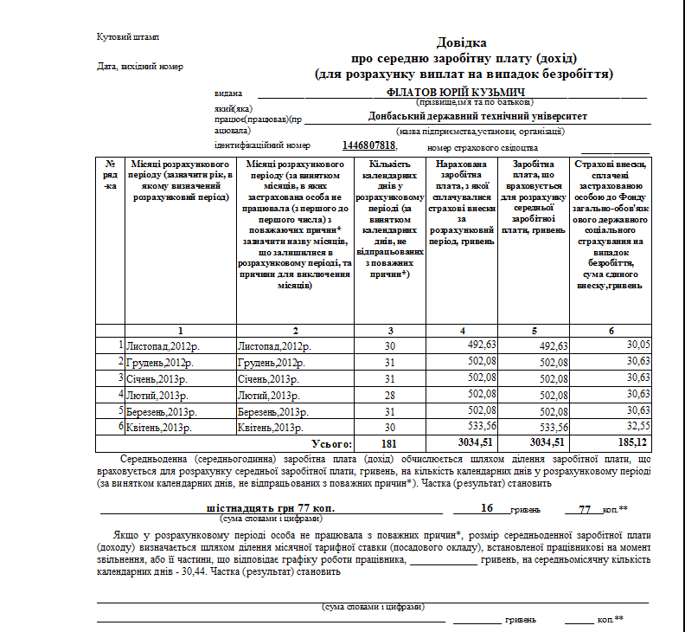
Рис. 7.12 - Сформированный отчет

7.7 Справка про доходы (общая)
Отчет содержит информацию о доходах физических лиц. Имеет общую форму, установленную законодательством для подачи в соответствующий орган.
Перед формированием отчета вызывается фильтрационная форма, приведенная на рис.7.13.
Рис. 7.13 - Фильтрационная форма отчета
Фильтрация предусмотрена по физическому лицу и периоду (рис.7.14).

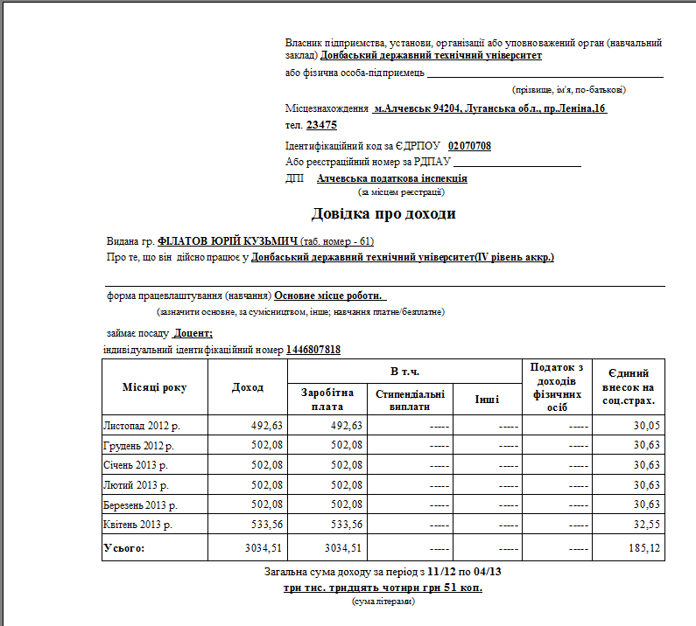
Рис. 7.14 - Сформированный отчет

7.8 Справка про доходы (в Банк)

Отчет содержит информацию о доходах физических лиц. Имеет форму, установленную законодательством для подачи в Банк.
Перед формированием отчета вызывается фильтрационная форма, приведенная на рис.7.15.

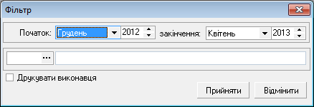
Рис. 7.15 - Фильтрационная форма отчета

Фильтрация предусмотрена по
- физическому лицу;
- периоду.
Форма отчета представлена на рисунке 7.16.

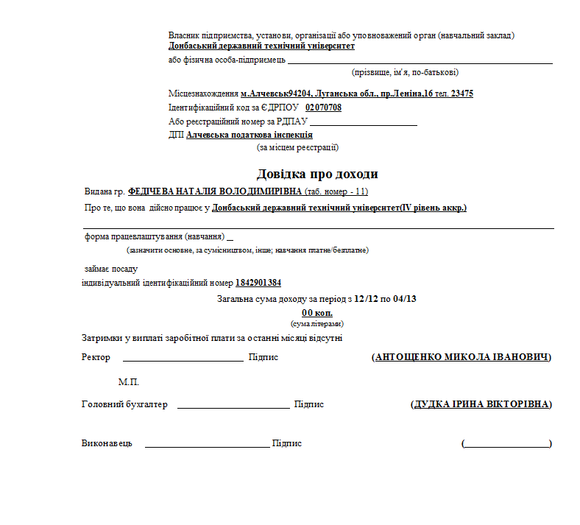
Рис. 7.16 - Сформированный отчет

7.9 Справка про доходы (к годовой декларации)
Отчет содержит информацию о доходах физических лиц. Имеет форму, установленную законодательством для годовой декларации.
Перед формированием отчета вызывается фильтрационная форма, приведенная на рис.7.17.
Рис. 7.17 - Фильтрационная форма отчета

Фильтрация предусмотрена по
- физическому лицу (просто физ.лицо, работник, студент);
- периоду.
Форма отчета представлена на рисунке 7.18.
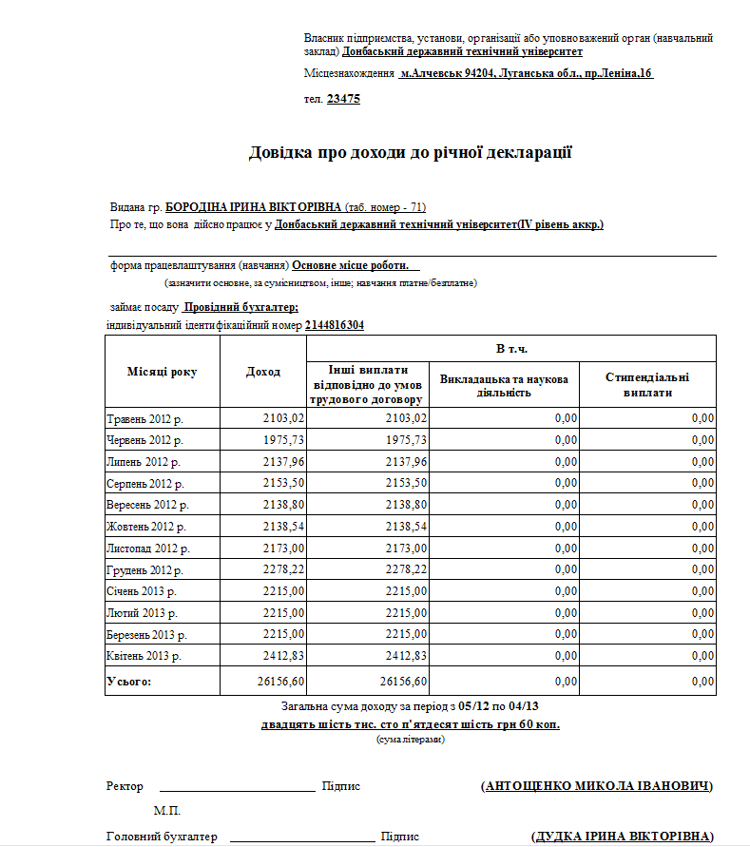
Рис. 7.18 - Сформированный отчет

7.10 Справка про заработную плату для начисления пенсии
Отчет содержит информацию о заработной плате физических лиц. Имеет форму, установленную законодательством для начисления пенсии.
Перед формированием отчета вызывается фильтрационная форма, приведенная на рис.7.19.
Рис. 7.19 - Фильтрационная форма отчета
Фильтрация предусмотрена по физическому лицу и периоду (рис.7.20).
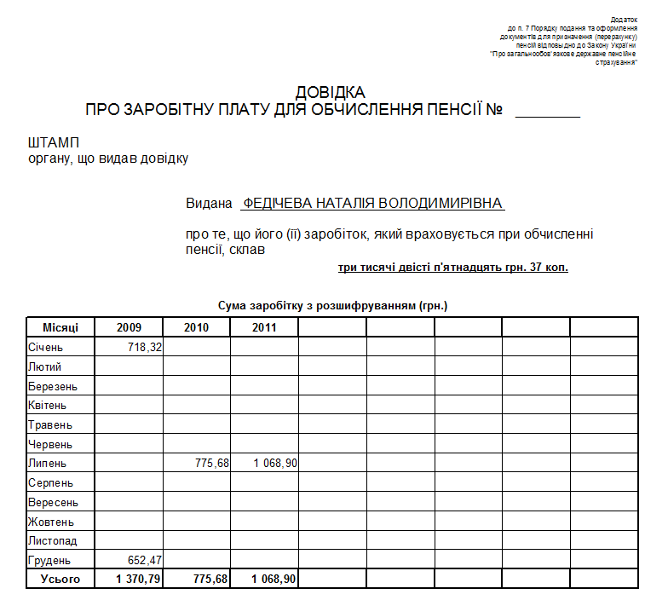
Рис. 7.20 - Сформированный отчет

7.11 Персонифицированный учет
Выбор пункта Персоніфікація, предназначенного для создания годовых отчетов в ПФУ, открывает следующее окно (рис.7.21).
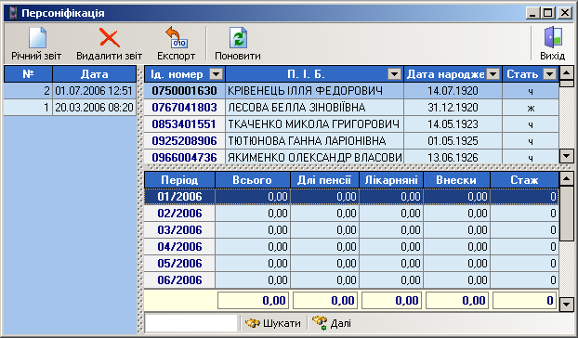
Рис.7.21 - Персонификация

Річний звіт – открывает окно создания годового отчета (рис.7.22).
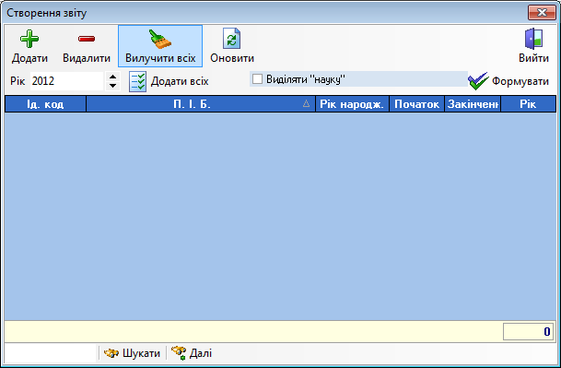
Рис.7.22 - Создание годового отчета
Добавление осуществляется из справочника физических лиц.
Додати усіх – добавляет все физические лиц в отчет с информацией за указанный год. Начало и окончание отчетного периода для каждой записи можно двойным щелчком на ячейках столбцов Початок, Закінчення, Рік.
Формирование отчета производится кнопкой Формувати.
Видалити звіт – удаление выбранного отчета.
Експорт – экспорт годового отчета в файлы для печати в программе ПФУ (рис.7.23).
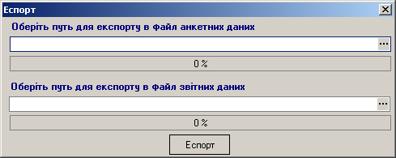
Рис.7.23 - Экспорт отчета
В таблице физических лиц возможно использование быстрого фильтра нажатием кнопки со стрелкой вниз на заголовке каждого из столбцов. При нажатии могут предоставляться следующие варианты: All – отобразить все записи, Custom... – создать правила фильтрации, Blanks – показывать только записи с пустыми значениями в данном столбце, NonBlanks – показывать только записи с непустыми значениями в данном столбце. Далее приводится список всех значений в столбце, выбор какого-либо из них покажет лишь записи с указанным значением в данном столбце.

7.12 Форма 1ДФ
Выбор пункта Форма 1ДФ, предназначенного для создания квартальных отчетов в налоговую милицию, открывает следующее окно (рис.7.24).
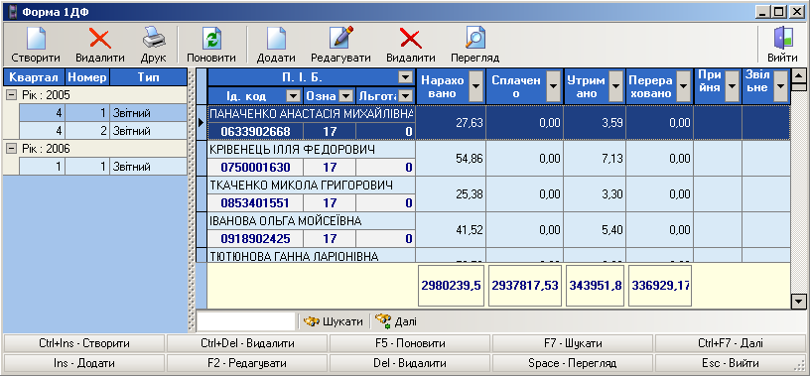
Рис.7.24 - Создание формы 1ДФ
Створити – создание квартального отчета (рис.7.25).
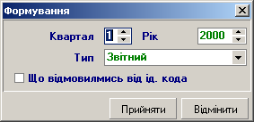
Рис.7.25 - Создание
Тип выбирается из звітного, уточнюючого, нового звітного.
Включение опции що відмовились від ід. коду создает отчет исключительно для лиц, отказавшихся от ид. кода.
Видалити – удаление отчета.
Друк – печать отчета.
Додати, редагувати, видалити, перегляд – операции с физическими лицами в списке. При редактировании, создании и просмотре открывается окно (рис.7.26).
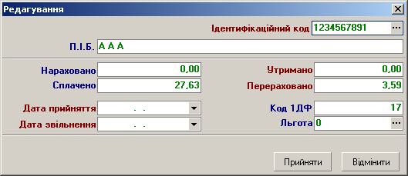
Рис.7.26 - Редактирование
В таблице физических лиц возможно применение автофильтра. Также правый щелчок на таблице открывает следующее контекстное меню (рис.7.27).
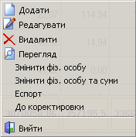
Рис.7.27 - Контекстное меню

Змінити фіз. особу, Змінити фіз. особу та суми осуществляют поиск в таблице физ. лица, выбираемого из справочника физ. Лиц.
Експорт – экспорт данных из указанного файла.
До коректировки – обращение к уточняющим отчетам.

7.13 Перерасчет ПДФО за год (формирование справок)

Отчет содержит информацию о начислениях сотрудников. Данные отчеты подаются в Налоговую инспекцию.
Перед формированием отчета вызывается фильтрационная форма, приведенная на рис.7.28.

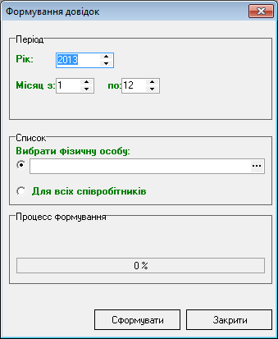
Рис. 7.28 - Фильтрационная форма отчета
Фильтрация предусмотрена по физическому лицу и периоду (рис.7. 29).
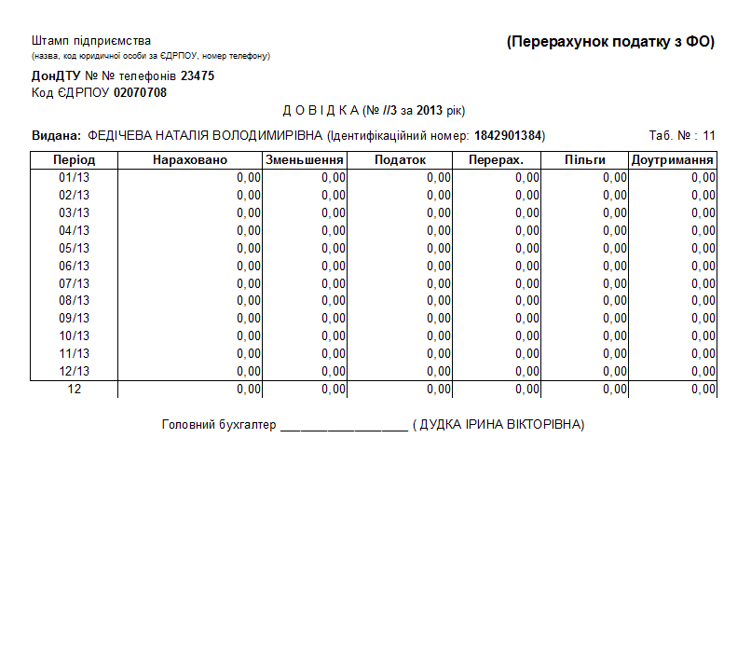
Рис. 7.29 - Сформированный отчет

7.14 Перерасчет ПДФО за год (реестр перерасчетов)
Отчет содержит информацию о начислениях сотрудников. Данные отчеты подаются в Налоговую инспекцию.
Перед формированием отчета вызывается форма, приведенная на рис.7.30.
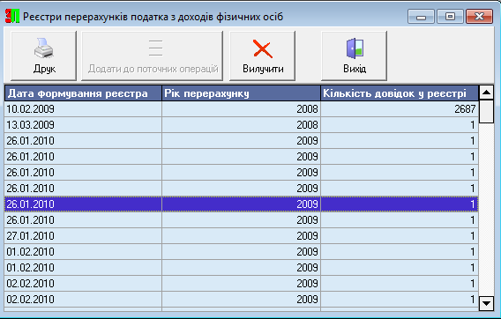
Рис. 7.30 - Предварительная форма отчета
При нажатии кнопки Друк на панели инструментов открывается отчетная форма (рис.7.31).
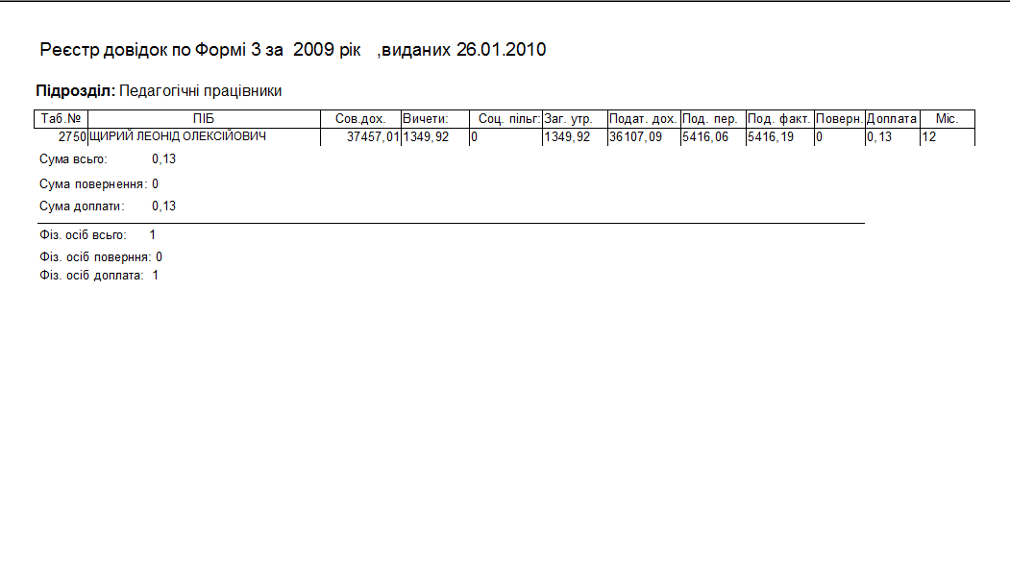
Рис. 7.31 - Сформированный отчет

7.15 Отчет про заработную плату и другие доходы
Отчет содержит информацию о заработной плате и других доходах физического лица. Данный отчет подается в Налоговую инспекцию.
Перед формированием отчета вызывается фильтрационная форма, приведенная на рис.7.32.
Рис. 7.32 - Фильтрационная форма отчета
Фильтрация предусмотрена по
- физическому лицу (просто физ.лицо, работник, студент);
- периоду.
Форма отчета представлена на рисунке 7.33.

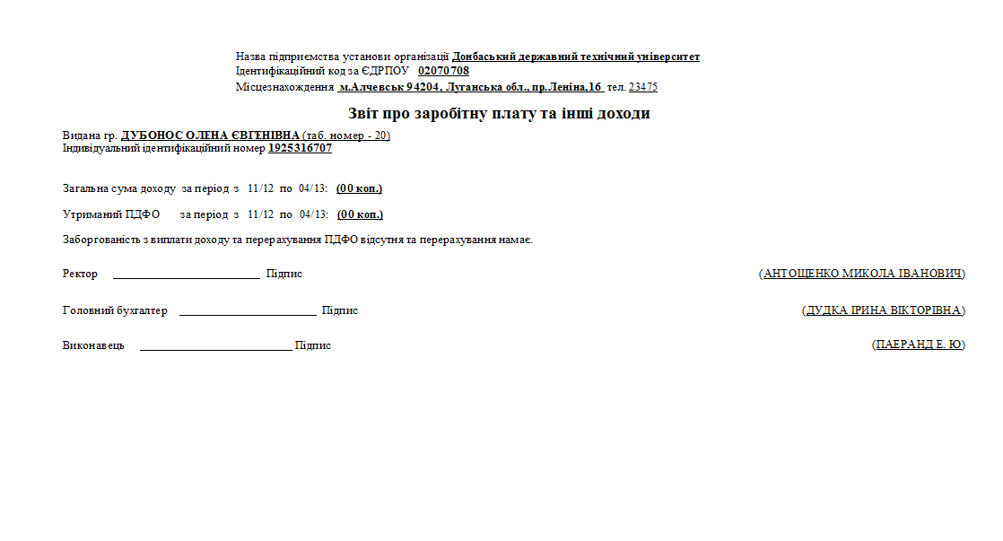
Рис. 7.33 - Сформированный отчет

